UỶ BAN NHÂN DÂN PHƯỜNG CHÂU SƠN
TRƯỜNG THCS KIỆN KHÊ

SÁNG KIẾN
Quản lý các hoạt động giáo dục trong nhà trường
trên nền tảng công nghệ số tại trường THCS Kiện Khê,
phường Châu Sơn, tỉnh Ninh Bình.

Tác giả/đồng tác giả: Nguyễn Thị Thanh Hương
Trình độ chuyên môn: Thạc sỹ Quản lý giáo dục
Chức vụ: Hiệu trưởng

Cơ quan/đơn vị công tác: Trường THCS Kiện Khê

Châu Sơn, ngày 10 tháng 05 năm 2026
MỤC LỤC
DANH MỤC TỪ VIẾT TẮT iii
DANH MỤC BẢNG BIỂU iv
DANH MỤC HÌNH ẢNH v
A. PHẦN MỞ ĐẦU 2
1. Lý do chọn đề tài 2
2. Mục đích nghiên cứu 3
3. Đối tượng và phạm vi nghiên cứu 3
4. Phương pháp nghiên cứu 3
B. PHẦN NỘI DUNG 5
I. Mô tả giải pháp đã viết 5
1.1. Cơ sở lý luận 5
1.1.1. Quản lý giáo dục 5
1.1.2. Chức năng quản lý giáo dục với hiệu trưởng 6
1.1.3. Công nghệ thông tin 7
1.2. Thực trạng quản lý hoạt động giáo dục tại nhà trường 9
1.2.1. Khái quát về THCS Kiện Khê 9
1.2.2. Thực trạng quản lý các hoạt động giáo dục trong nhà trường trên nền tảng công nghệ số 11
II. Nội dung các giải pháp mới; Tính mới, tính sáng tạo; Hiệu quả áp dụng, khả năng nhân rộng của sáng kiến 23
1. Nội dung các giải pháp mới 23
1.1. Xây dựng kế hoạch chuyển đổi số gắn với mục tiêu quản lý giáo dục 23
1.2. Phát triển năng lực số cho đội ngũ giáo viên theo hướng thực chất 24
1.3. Hoàn thiện hạ tầng kỹ thuật và điều kiện đảm bảo cho hoạt động số 25
1.4. Phát triển hệ thống học liệu và khai thác thư viện số 26
1.5. Tổ chức các hoạt động ngoại khóa trên nền tảng số theo quy trình quản lý rõ ràng 28
2. Tính mới, tính sáng tạo của các giải pháp mới …………………………………….28
3. Khả năng nhân rộng sáng kiến……………………………………………………..29
4. Hiệu quả sau áp dụng sáng kiến kinh nghiệm vào trong hoạt động quản lý 29
2.1. Kết quả học tập 30
2.2. Kết quả rèn luyện 31
C. PHẦN KẾT LUẬN 33
1. Kết luận 33
2. Kiến nghị 34
2.1. Sở Giáo dục và Đào tạo 34
2.2. Địa phương 34
TÀI LIỆU THAM KHẢO 36
PHỤ LỤC 37

DANH MỤC TỪ VIẾT TẮT
Từ viết tắt | Nghĩa của từ
CNTT | Công nghệ thông tin
HK | Học kì
LMS | Learning Management System
THCS | Trung học cơ sở

DANH MỤC BẢNG BIỂU
Bảng 2. 1 Các phần mềm ứng dụng trong công tác quản lý tại nhà trường 11
Bảng 2. 2 Cơ sở vật chất, thiết bị phục vụ dạy học 12
Bảng 2. 3 Kết quả học tập của học sinh Trường THCS Kiện Khê học kì 1 năm học 2025-2026 29
Bảng 2. 4 Kết quả rèn luyện của học sinh Trường THCS Kiện Khê học kì 1 năm học 2025-2026 30

DANH MỤC HÌNH ẢNH
Hình 2. 1 Quang cảnh Trường THCS Kiện Khê 10
Hình 2. 2 Giáo viên tham gia tập huấn áp dụng AI vào giảng dạy 13
Hình 2. 3 Tiết học được áp dụng công cụ và công nghệ giúp đạt hiệu quả trong việc giảng dạy 14
Hình 2. 4 Học sinh được hướng dẫn thực hành tin học 14
Hình 2. 5 Trang chủ Website Trường THCS Kiện Khê 16
Hình 2. 6 Học sinh đang học tập kết hợp làm bài được giao trên LMS 17
Hình 2. 7 Trang chủ vnEdu và các tiện ích 19
Hình 2. 8 Học sinh đại diện tham gia Cùng em sáng tạo STEM 21
Hình 2. 9 Học sinh tham gia thi Olympic Tiếng Anh tại phòng Tin học của Trường 22

1. Tên sáng kiến: Quản lý các hoạt động giáo dục trong nhà trường trên nền tảng công nghệ số tại trường THCS Kiện Khê, phường Châu Sơn, tỉnh Ninh Bình.
2. Lĩnh vực áp dụng sáng kiến: Sáng kiến được áp dụng trong lĩnh vực quản lý giáo dục, chuyển đổi số trong nhà trường; tổ chức, quản lý và triển khai các hoạt động giáo dục trên nền tảng công nghệ số nhằm nâng cao hiệu quả quản lý, chất lượng dạy học và giáo dục học sinh.
3. Thời gian áp dụng hoặc áp dụng thử của sáng kiến: Năm học 2025 - 2026
4. Tác giả:...............................................................................................................
Họ và tên: Nguyễn Thị Thanh Hương
Ngày, tháng, năm sinh: 02/05/1974
Chức vụ, đơn vị công tác: Hiệu trưởng trường THCS Kiện Khê
Điện thoại: 0916879228
5. Đồng tác giả (nếu có): Không
Họ và tên: ...............................................................................................................
Ngày, tháng, năm sinh: ...........................................................................................
Chức vụ, đơn vị công tác:.......................................................................................
Điện thoại:...............................................................................................................
6. Tỷ lệ (%) đóng góp vào việc tạo ra sáng kiến:................................................

A. PHẦN MỞ ĐẦU

1. Lý do chọn đề tài
Trong bối cảnh cuộc Cách mạng công nghiệp lần thứ tư đang diễn ra mạnh mẽ, chuyển đổi số đã trở thành xu thế tất yếu trên mọi lĩnh vực của đời sống xã hội, trong đó giáo dục là một trong những lĩnh vực được ưu tiên hàng đầu. Việc ứng dụng công nghệ số không chỉ dừng lại ở hỗ trợ dạy học mà còn tác động sâu sắc đến công tác quản lý trong nhà trường, góp phần đổi mới phương thức điều hành theo hướng hiện đại, khoa học và hiệu quả. Theo Bộ Giáo dục và Đào tạo Việt Nam, trong những năm gần đây, ngành giáo dục đã đẩy mạnh triển khai chuyển đổi số và đạt được nhiều kết quả tích cực, với phần lớn các cơ sở giáo dục phổ thông đã bước đầu ứng dụng các phần mềm quản lý, sổ điểm điện tử và hệ thống dạy học trực tuyến; khoảng trên 60% giáo viên thường xuyên sử dụng công nghệ thông tin trong hoạt động chuyên môn. Tuy nhiên, việc triển khai vẫn còn thiếu tính đồng bộ, dữ liệu chưa được liên thông hiệu quả, nhiều đơn vị vẫn duy trì song song hình thức quản lý truyền thống và số hóa, làm giảm hiệu quả của quá trình chuyển đổi số.
Thực tế cho thấy, công tác quản lý các hoạt động giáo dục trong nhà trường hiện nay vẫn còn gặp không ít khó khăn. Tổ chức, theo dõi và đánh giá hoạt động dạy học, quản lý hồ sơ, sổ sách, cũng như phối hợp giữa nhà trường với gia đình và xã hội ở nhiều nơi vẫn mang tính thủ công, tốn nhiều thời gian và công sức. Bên cạnh đó, năng lực ứng dụng công nghệ thông tin của đội ngũ giáo viên chưa đồng đều, một số giáo viên còn tâm lý e ngại khi tiếp cận các nền tảng số mới, dẫn đến việc khai thác chưa hiệu quả các công cụ hỗ trợ quản lý. Đặt ra yêu cầu cấp thiết phải có những giải pháp quản lý phù hợp, tận dụng được lợi thế của công nghệ số nhằm nâng cao chất lượng và hiệu quả hoạt động giáo dục.
Tại Trường THCS Kiện Khê, trong những năm qua, nhà trường đã quan tâm triển khai ứng dụng công nghệ thông tin trong công tác quản lý và giảng dạy, từng bước đáp ứng yêu cầu đổi mới giáo dục. Song quản lý các hoạt động giáo dục trên nền tảng công nghệ số vẫn còn bộc lộ một số hạn chế nhất định. Ứng dụng công nghệ chưa thực sự đồng bộ giữa các bộ phận, một số hoạt động vẫn còn thực hiện theo phương thức truyền thống; công tác cập nhật, khai thác và sử dụng dữ liệu số chưa đạt hiệu quả cao; kỹ năng sử dụng công nghệ của một bộ phận giáo viên còn hạn chế, chưa phát huy hết tiềm năng của các nền tảng số.
Xuất phát từ yêu cầu thực tiễn nêu trên, có thể thấy việc đổi mới công tác quản lý các hoạt động giáo dục theo hướng ứng dụng công nghệ số là một nhiệm vụ quan trọng và cần thiết trong giai đoạn hiện nay. Bên cạnh đó, ứng dụng hiệu quả công nghệ số còn góp phần tăng cường sự phối hợp giữa nhà trường, gia đình và xã hội, tạo môi trường giáo dục hiện đại, thân thiện và đáp ứng yêu cầu đổi mới căn bản, toàn diện giáo dục và đào tạo.Chính vì những lý do trên, tôi lựa chọn đề tài: “Quản lý các hoạt động giáo dục trong nhà trường trên nền tảng công nghệ số tại trường THCS Kiện Khê, phường Châu Sơn, tỉnh Ninh Bình” làm sáng kiến kinh nghiệm với mong muốn góp phần nâng cao chất lượng công tác quản lý giáo dục tại nhà trường trong giai đoạn hiện nay.

2. Mục đích nghiên cứu
Hệ thống hóa cơ sở lý luận về quản lý các hoạt động giáo dục trong nhà trường.
Phân tích thực trạng quản lý các hoạt động giáo dục trong nhà trường trên nền tảng công nghệ số tại trường THCS Kiện Khê.
Nêu hiệu quả sau áp dụng sáng kiến kinh nghiệm vào quản lý giáo dục tại trường từ đó đề xuất các giải pháp nâng cao quản lý các hoạt động giáo dục trong nhà trường trên nền tảng công nghệ số tại trường THCS Kiện Khê.

3. Đối tượng và phạm vi nghiên cứu
Đối tượng: Công tác quản lý các hoạt động giáo dục trong nhà trường trên nền tảng công nghệ số đối với bậc Trung học cơ sở.
Phạm vi: Tại trường THCS Kiện Khê giai đoạn 2026-2030.

4. Phương pháp nghiên cứu
Để thực hiện đề tài “Quản lý các hoạt động giáo dục trong nhà trường trên nền tảng công nghệ số tại trường THCS Kiện Khê, phường Châu Sơn, tỉnh Ninh Bình”, đề tài sử dụng kết hợp các phương pháp nghiên cứu sau:
Phương pháp tổng hợp phân tích tài liệu
Phương pháp được sử dụng nhằm thu thập, nghiên cứu và xử lý các tài liệu có liên quan đến đề tài như: văn bản chỉ đạo của Bộ Giáo dục và Đào tạo Việt Nam, các tài liệu về quản lý giáo dục, chuyển đổi số trong giáo dục, các công trình nghiên cứu và kinh nghiệm thực tiễn. Trên cơ sở đó, tiến hành phân tích để làm rõ cơ sở lý luận của đề tài, đồng thời tổng hợp các quan điểm, nội dung liên quan nhằm xây dựng nền tảng cho việc đề xuất các giải pháp quản lý phù hợp.
Phương pháp thực nghiệm sư phạm
Phương pháp thực nghiệm sư phạm được sử dụng nhằm kiểm chứng tính khả thi và hiệu quả của các giải pháp đã đề xuất. Các biện pháp quản lý hoạt động giáo dục trên nền tảng công nghệ số được triển khai trong thực tế tại nhà trường, bao gồm việc ứng dụng các phần mềm quản lý, tổ chức điều hành hoạt động dạy học thông qua nền tảng số và tăng cường trao đổi thông tin qua các kênh trực tuyến. Trong quá trình thực nghiệm, tiến hành theo dõi, thu thập thông tin và ghi nhận sự thay đổi về hiệu quả quản lý, mức độ tham gia của giáo viên, học sinh và sự phối hợp của phụ huynh. Kết quả thu được là cơ sở để đánh giá mức độ phù hợp và hiệu quả của các giải pháp.
Phương pháp so sánh
Phương pháp này được sử dụng để so sánh hiệu quả quản lý hoạt động giáo dục trước và sau khi áp dụng các giải pháp trên nền tảng công nghệ số. Các tiêu chí so sánh bao gồm: hiệu quả quản lý, thời gian xử lý công việc, độ chính xác của thông tin và mức độ tham gia của các đối tượng liên quan. Trên cơ sở kết quả so sánh, tiến hành đánh giá những ưu điểm, hạn chế và nguyên nhân, từ đó rút ra bài học kinh nghiệm và đề xuất các giải pháp nhằm nâng cao hiệu quả quản lý trong thời gian tiếp theo.

B. PHẦN NỘI DUNG

I. Mô tả giải pháp đã viết

1.1. Cơ sở lý luận

1.1.1. Quản lý giáo dục
Quản lý giáo dục được hiểu là quá trình tác động có mục đích, có tổ chức và mang tính định hướng của chủ thể quản lý tới các thành tố của hệ thống giáo dục nhằm đảm bảo cho các hoạt động dạy học và giáo dục diễn ra đúng mục tiêu, đạt hiệu quả cao. Những tác động này không chỉ dừng lại ở việc điều hành hoạt động chuyên môn mà còn bao gồm việc huy động, phân bổ và sử dụng hợp lý các nguồn lực như con người, cơ sở vật chất và tài chính để phục vụ sự phát triển giáo dục.
Ở góc độ hệ thống, quản lý giáo dục là hoạt động điều phối tổng thể các nguồn lực và các lực lượng tham gia giáo dục nhằm đáp ứng yêu cầu phát triển kinh tế – xã hội trong từng giai đoạn. Trong khi đó, ở phạm vi nhà trường, quản lý giáo dục được thể hiện thông qua việc tổ chức, chỉ đạo và kiểm tra các hoạt động dạy học và giáo dục, bảo đảm quá trình hình thành và phát triển phẩm chất, năng lực của học sinh theo mục tiêu đào tạo. Bên cạnh đó, quản lý giáo dục còn bao hàm việc xây dựng môi trường giáo dục lành mạnh, tạo điều kiện thuận lợi cho các chủ thể tham gia vào quá trình giáo dục phát huy năng lực, đồng thời duy trì sự vận hành ổn định và phát triển bền vững của hệ thống giáo dục cả về quy mô và chất lượng.
Theo định hướng đổi mới giáo dục hiện nay, đặc biệt trong bối cảnh chuyển đổi số, quản lý giáo dục không chỉ là hoạt động điều hành mang tính hành chính mà còn là quá trình đổi mới phương thức quản lý theo hướng hiện đại, linh hoạt, tăng cường ứng dụng công nghệ, nâng cao tính minh bạch và hiệu quả. Quan điểm về quản lý giáo dục hiện nay được cụ thể hóa trong Luật Giáo dục 2019 và các văn bản chỉ đạo về chuyển đổi số của Bộ Giáo dục và Đào tạo Việt Nam. Theo đó, công tác quản lý giáo dục cần hướng tới:
- Phát triển toàn diện phẩm chất và năng lực người học
- Tăng cường ứng dụng công nghệ thông tin và chuyển đổi số
- Đảm bảo tính công khai, minh bạch trong quản lý
- Nâng cao hiệu quả sử dụng các nguồn lực giáo dục
Ngoài ra, định hướng chuyển đổi số trong giáo dục còn được nhấn mạnh trong Quyết định 131/QĐ-TTg 2022, trong đó yêu cầu đổi mới phương thức quản lý theo hướng số hóa, xây dựng hệ thống dữ liệu giáo dục và nâng cao năng lực số cho đội ngũ giáo viên, cán bộ quản lý.
Từ những phân tích trên, có thể hiểu một cách khái quát: quản lý giáo dục là quá trình tổ chức, điều hành và điều chỉnh các hoạt động giáo dục một cách khoa học và hiệu quả, thông qua việc tác động có mục đích của chủ thể quản lý tới các yếu tố của hệ thống giáo dục, nhằm đạt được mục tiêu phát triển giáo dục trong bối cảnh đổi mới và chuyển đổi số hiện nay.

1.1.2. Chức năng quản lý giáo dục với hiệu trưởng
Trong nhà trường, Hiệu trưởng là người chịu trách nhiệm tổ chức, điều hành toàn bộ hoạt động giáo dục, đảm bảo nhà trường vận hành đúng mục tiêu, kế hoạch và quy định của ngành. Để thực hiện tốt vai trò này, Hiệu trưởng cần vận dụng linh hoạt các chức năng quản lý cơ bản vào thực tiễn quản lý nhà trường, bao gồm: lập kế hoạch, tổ chức, chỉ đạo và kiểm tra, đánh giá. Theo quy định tại Thông tư số 32/2020/TT-BGDĐT ngày 15/9/2020 của Bộ Giáo dục và Đào tạo ban hành Điều lệ trường trung học cơ sở, trường trung học phổ thông và trường phổ thông có nhiều cấp học, Hiệu trưởng là người chịu trách nhiệm quản lý toàn diện các hoạt động của nhà trường, xây dựng và tổ chức thực hiện kế hoạch giáo dục, đồng thời chịu trách nhiệm trước cấp trên về chất lượng giáo dục và hiệu quả hoạt động của đơn vị.
Chức năng lập kế hoạch giữ vai trò định hướng cho toàn bộ hoạt động của nhà trường. Hiệu trưởng căn cứ vào mục tiêu giáo dục, nhiệm vụ năm học và điều kiện thực tế để xây dựng kế hoạch phù hợp, bao gồm kế hoạch dạy học, kế hoạch giáo dục, kế hoạch bồi dưỡng đội ngũ, cũng như kế hoạch ứng dụng công nghệ số trong quản lý và giảng dạy.
Chức năng tổ chức được thể hiện thông qua việc sắp xếp, phân công nhiệm vụ cho cán bộ, giáo viên và các bộ phận trong nhà trường một cách hợp lý. Hiệu trưởng cần xây dựng cơ cấu tổ chức phù hợp, phát huy năng lực của từng cá nhân, đồng thời tạo sự phối hợp nhịp nhàng giữa các bộ phận. Trong bối cảnh hiện nay, việc tổ chức còn gắn với việc triển khai các nền tảng công nghệ số, đảm bảo các hoạt động quản lý được thực hiện đồng bộ và hiệu quả.
Chức năng chỉ đạo là quá trình Hiệu trưởng điều hành, hướng dẫn và hỗ trợ giáo viên, nhân viên trong quá trình thực hiện nhiệm vụ. Thông qua việc ban hành các văn bản chỉ đạo, tổ chức họp chuyên môn, theo dõi và điều chỉnh hoạt động, Hiệu trưởng đảm bảo các kế hoạch được triển khai đúng tiến độ và đạt mục tiêu đề ra. Đặc biệt, trong quá trình đổi mới giáo dục và chuyển đổi số, Hiệu trưởng cần đóng vai trò định hướng, khuyến khích và hỗ trợ giáo viên ứng dụng công nghệ vào dạy học và quản lý.
Chức năng kiểm tra, đánh giá giúp Hiệu trưởng nắm bắt được tình hình thực hiện các hoạt động trong nhà trường, từ đó có những điều chỉnh kịp thời. Công tác kiểm tra không chỉ nhằm phát hiện hạn chế mà còn giúp ghi nhận những kết quả tích cực, góp phần nâng cao chất lượng giáo dục.
Trong bối cảnh đổi mới giáo dục và chuyển đổi số hiện nay, yêu cầu đối với công tác quản lý ngày càng cao, đòi hỏi Hiệu trưởng không chỉ thực hiện đầy đủ các chức năng quản lý mà còn cần có sự vận dụng sáng tạo, phù hợp với điều kiện cụ thể của nhà trường. Khả năng kết hợp hiệu quả các chức năng quản lý góp phần nâng cao chất lượng điều hành, phát huy vai trò của đội ngũ giáo viên, đồng thời tăng cường hiệu quả phối hợp giữa nhà trường với các lực lượng giáo dục khác. Qua đó, công tác quản lý giáo dục trong nhà trường từng bước được nâng cao, đáp ứng yêu cầu phát triển toàn diện học sinh và thích ứng với xu thế đổi mới giáo dục trong giai đoạn hiện nay.

1.1.3. Công nghệ thông tin

1.1.3.1. Khái niệm
Trong lĩnh vực giáo dục, công nghệ thông tin đã được đưa vào giảng dạy từ khá sớm tại nhiều quốc gia phát triển. Tích hợp CNTT vào chương trình học không chỉ phục vụ riêng môn học Tin học mà còn hỗ trợ hiệu quả cho các môn học khác. Đặc biệt, với sự phát triển của Internet và hạ tầng mạng băng thông rộng, việc khai thác và ứng dụng CNTT trong dạy học đã trở nên phổ biến, góp phần đổi mới phương pháp giảng dạy và nâng cao chất lượng giáo dục. Tại Việt Nam, khái niệm CNTT đã được đề cập từ sớm trong các văn bản của Chính phủ. Theo Nghị quyết 49/CP ngày 04/08/1993, CNTT được hiểu là tập hợp các phương pháp khoa học, phương tiện và công cụ kỹ thuật hiện đại, chủ yếu là máy tính và viễn thông, nhằm tổ chức và khai thác hiệu quả nguồn tài nguyên thông tin trong các lĩnh vực của đời sống xã hội.
Bên cạnh đó, theo Luật Công nghệ thông tin 2006, CNTT được xác định là tập hợp các phương pháp khoa học, công nghệ và công cụ kỹ thuật hiện đại dùng để sản xuất, truyền đưa, thu thập, xử lý, lưu trữ và trao đổi thông tin số. Có thể thấy, định nghĩa trong luật mang tính khái quát, ngắn gọn nhưng bao quát đầy đủ các nội dung cốt lõi của CNTT.
Trong quá trình ứng dụng CNTT vào dạy học, một số khái niệm như “giáo án điện tử”, “bài giảng điện tử” hay “bài trình chiếu” thường được sử dụng nhưng chưa thực sự thống nhất. Theo ông Quách Tuấn Ngọc, nhiều giáo viên hiện nay vẫn nhầm lẫn giữa giáo án điện tử và bài trình chiếu PowerPoint. Thực chất, giáo án là kế hoạch dạy học của giáo viên cho một tiết học cụ thể, trong khi bài trình chiếu chỉ là công cụ hỗ trợ trình bày nội dung. Còn bài giảng điện tử được xây dựng trên các phần mềm e-Learning, cho phép người học có thể tự học, có tích hợp các hoạt động kiểm tra, đánh giá và tương tác qua môi trường mạng.
Theo Từ điển Giáo dục học, bài giảng được hiểu là phần nội dung của chương trình môn học do giáo viên trình bày trước học sinh, với yêu cầu đảm bảo tính logic, rõ ràng, dễ hiểu và có sự kết hợp linh hoạt các phương pháp giảng dạy nhằm truyền đạt kiến thức hiệu quả. Một số chuyên gia của Trường Đại học An Giang cho rằng bài giảng điện tử là hình thức tổ chức dạy học mà toàn bộ nội dung và hoạt động dạy học được thiết kế và triển khai thông qua môi trường đa phương tiện (multimedia). Trong đó, thông tin được thể hiện dưới nhiều dạng khác nhau như văn bản, hình ảnh, âm thanh, video… và được điều khiển thông qua máy tính.
Từ những quan điểm trên có thể thấy, các khái niệm liên quan đến ứng dụng CNTT trong dạy học vẫn chưa có sự thống nhất hoàn toàn. Do đó, trong phạm vi nghiên cứu này, việc sử dụng các bài giảng có sự hỗ trợ của phần mềm trình chiếu như PowerPoint, Violet… trong quá trình giảng dạy trên lớp được hiểu là bài giảng có ứng dụng công nghệ thông tin.

1.1.3.2. Ứng dụng công nghệ thông tin trong quản lý giáo dục
Chủ trương đẩy mạnh ứng dụng công nghệ thông tin đã được Đảng và Nhà nước xác định là một trong những giải pháp quan trọng nhằm nâng cao hiệu quả quản lý và phát triển kinh tế – xã hội. Nghị quyết Đại hội đại biểu toàn quốc lần thứ VIII của Đảng đã nhấn mạnh vai trò của CNTT trong việc thúc đẩy năng suất, chất lượng và hiệu quả hoạt động của các lĩnh vực kinh tế – xã hội. Tiếp đó, Chỉ thị 58-CT/TW ngày 17/10/2000 của Ban Chấp hành Trung ương Đảng tiếp tục khẳng định việc ứng dụng và phát triển CNTT là động lực quan trọng để đẩy nhanh quá trình công nghiệp hóa, hiện đại hóa đất nước, góp phần nâng cao năng lực cạnh tranh và chất lượng cuộc sống của nhân dân.
Trong lĩnh vực giáo dục, việc ứng dụng CNTT cũng được đặc biệt quan tâm. Chỉ thị 29/2001/CT-BGDĐT của Bộ Giáo dục và Đào tạo đã xác định CNTT là công cụ hỗ trợ đắc lực cho việc đổi mới phương pháp dạy học và nâng cao chất lượng giáo dục ở tất cả các cấp học. Bên cạnh đó, theo Luật Công nghệ thông tin 2006, ứng dụng CNTT được hiểu là việc sử dụng các công nghệ và phương tiện kỹ thuật hiện đại để nâng cao hiệu quả hoạt động trong các lĩnh vực kinh tế – xã hội, trong đó có giáo dục. Luật cũng quy định rõ trách nhiệm của Nhà nước và các cơ quan quản lý trong việc thúc đẩy ứng dụng CNTT trong dạy học, quản lý và các hoạt động giáo dục trên môi trường mạng.
Trên thực tế, việc ứng dụng CNTT trong quản lý giáo dục đã góp phần đổi mới phương thức điều hành nhà trường theo hướng hiện đại, khoa học và hiệu quả hơn. Thông qua các hệ thống phần mềm quản lý, cơ sở dữ liệu số và các nền tảng trực tuyến, công tác quản lý có thể được thực hiện nhanh chóng, chính xác và minh bạch. Các hoạt động như quản lý hồ sơ học sinh, theo dõi kết quả học tập, điều hành kế hoạch giảng dạy, trao đổi thông tin giữa nhà trường với phụ huynh và học sinh đều có thể được thực hiện thuận lợi trên môi trường số.
Theo quan điểm của một số chuyên gia, CNTT còn tạo điều kiện thuận lợi cho việc phát triển tư duy, khả năng sáng tạo và năng lực tự học của người học thông qua việc cung cấp môi trường học tập đa dạng, phong phú và có tính tương tác cao. Đồng thời, việc tích hợp các phương tiện công nghệ như hệ thống quản lý học tập, học liệu điện tử và các công cụ truyền thông giúp mở rộng quy mô giáo dục, nâng cao chất lượng đào tạo và góp phần thu hẹp khoảng cách về điều kiện học tập giữa các vùng miền. Bên cạnh những lợi ích đạt được, thực tiễn triển khai ứng dụng CNTT trong quản lý giáo dục tại các trường phổ thông vẫn còn một số hạn chế. Ngoài ra, điều kiện cơ sở vật chất, trang thiết bị phục vụ cho ứng dụng CNTT ở một số nhà trường còn chưa đáp ứng yêu cầu, dẫn đến việc triển khai gặp nhiều khó khăn.
Từ những vấn đề trên có thể thấy, việc đẩy mạnh ứng dụng CNTT trong quản lý giáo dục là yêu cầu tất yếu nhằm nâng cao hiệu quả quản lý, đáp ứng yêu cầu đổi mới giáo dục trong giai đoạn hiện nay. Đồng thời, cần có những giải pháp phù hợp nhằm khai thác hiệu quả tiềm năng của công nghệ số, góp phần nâng cao chất lượng giáo dục toàn diện trong nhà trường.

1.2. Thực trạng quản lý hoạt động giáo dục tại nhà trường

1.2.1. Khái quát về THCS Kiện Khê
Trường THCS Kiện Khê là cơ sở giáo dục công lập thuộc hệ thống giáo dục trung học cơ sở, hiện đóng trên địa bàn phường Châu Sơn, tỉnh Ninh Bình. Nhà trường được thành lập nhằm đáp ứng nhu cầu học tập của học sinh tại địa phương, đồng thời góp phần nâng cao dân trí và phát triển nguồn nhân lực phục vụ sự phát triển kinh tế – xã hội trong khu vực.
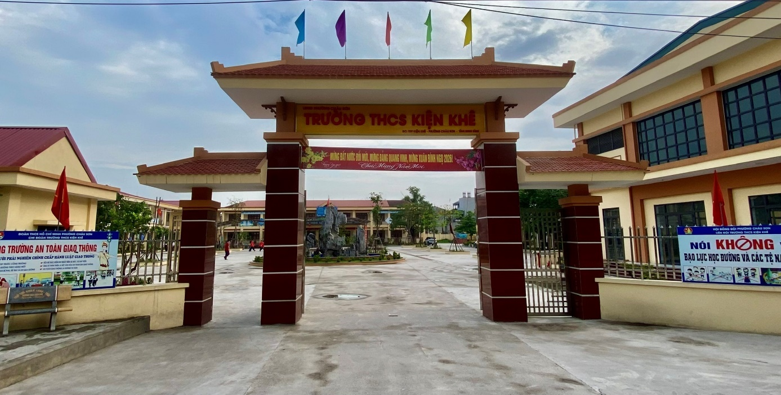
Hình 2. 1 Quang cảnh Trường THCS Kiện Khê
Trong quá trình xây dựng và phát triển, nhà trường từng bước ổn định về tổ chức bộ máy, nâng cao chất lượng đội ngũ và cải thiện điều kiện cơ sở vật chất. Hệ thống tổ chức bao gồm Ban giám hiệu, các tổ chuyên môn và các bộ phận chức năng, hoạt động theo quy định của ngành giáo dục. Đội ngũ cán bộ quản lý, giáo viên và nhân viên có tinh thần trách nhiệm, tích cực đổi mới phương pháp dạy học và từng bước tiếp cận với các yêu cầu của chuyển đổi số trong giáo dục.
Quy mô trường lớp được duy trì ổn định qua các năm học, đáp ứng nhu cầu học tập của học sinh trên địa bàn. Nhà trường tổ chức dạy học theo chương trình giáo dục phổ thông hiện hành, chú trọng phát triển toàn diện phẩm chất và năng lực học sinh. Bên cạnh hoạt động dạy học chính khóa, các hoạt động giáo dục ngoài giờ lên lớp, hoạt động trải nghiệm và hướng nghiệp cũng được quan tâm triển khai nhằm tạo môi trường học tập tích cực. Cơ sở vật chất của nhà trường được đầu tư theo hướng từng bước hiện đại hóa, đáp ứng yêu cầu dạy học và quản lý. Các phòng học, phòng chức năng, thư viện và khu vực làm việc được bố trí tương đối đầy đủ, tạo điều kiện thuận lợi cho hoạt động chuyên môn. Hạ tầng công nghệ thông tin được quan tâm phát triển, phục vụ cho công tác quản lý và tổ chức dạy học trên nền tảng số.
Trong những năm gần đây, nhà trường chú trọng đẩy mạnh ứng dụng công nghệ thông tin trong quản lý và dạy học. Các phần mềm quản lý, hệ thống học tập trực tuyến và các kênh thông tin số được đưa vào sử dụng, góp phần nâng cao hiệu quả điều hành và chất lượng giáo dục. Hoạt động phối hợp giữa nhà trường, gia đình và xã hội được tăng cường thông qua các nền tảng công nghệ, tạo sự gắn kết trong quá trình giáo dục học sinh. Với định hướng phát triển trong giai đoạn hiện nay, Trường THCS Kiện Khê tập trung vào đổi mới quản lý, nâng cao chất lượng dạy học và từng bước hoàn thiện các điều kiện phục vụ chuyển đổi số. Những kết quả đạt được là cơ sở để nhà trường tiếp tục triển khai các giải pháp nâng cao hiệu quả quản lý các hoạt động giáo dục trên nền tảng công nghệ số trong thời gian tới.

1.2.2. Thực trạng quản lý các hoạt động giáo dục trong nhà trường trên nền tảng công nghệ số

1.2.2.1. Hoạt động quản lý chung
Trong những năm qua, công tác quản lý tại Trường THCS Kiện Khê cơ bản được thực hiện theo đúng quy định của ngành, đảm bảo sự chỉ đạo thống nhất và phù hợp với tình hình thực tế của nhà trường. Ban giám hiệu đã chủ động xây dựng kế hoạch năm học, tổ chức triển khai các nhiệm vụ giáo dục và điều hành hoạt động dạy học theo định hướng đổi mới của Bộ Giáo dục và Đào tạo Việt Nam. Công tác quản lý được triển khai thông qua các chức năng cơ bản như lập kế hoạch, tổ chức, chỉ đạo và kiểm tra, đánh giá. Trong đó, việc ứng dụng công nghệ thông tin đã từng bước được quan tâm và triển khai ở nhiều lĩnh vực quản lý khác nhau như tài chính, nhân sự, hồ sơ, cơ sở vật chất và điều hành hoạt động nhà trường.
Cụ thể, nhà trường đã sử dụng một số phần mềm phục vụ công tác quản lý như sau:
Bảng 2. 1 Các phần mềm ứng dụng trong công tác quản lý tại nhà trường
STT | Tên phần mềm | Ghi chú
1 | Phần mềm kế toán MISA Mimosa Online | Kế toán sử dụng
2 | Phần mềm quản lý tài sản | Kế toán sử dụng
3 | Phần mềm quản lý tiền lương | Kế toán sử dụng
4 | Phần mềm EMIS quản lý các khoản thu | Kế toán sử dụng
5 | Phần mềm dịch vụ công Kho bạc | Kế toán, Hiệu trưởng sử dụng
6 | Phần mềm thuế, BHXH | Kế toán sử dụng
7 | Phần mềm quản lý thiết bị | Nhân viên thiết bị sử dụng
8 | Phần mềm quản lý văn bản | Nhân viên văn thư sử dụng
9 | Phần mềm CSDL ngành | Hiệu phó sử dụng
10 | Phần mềm xếp thời khóa biểu | Hiệu phó sử dụng
(Nguồn: Hồ sơ năng lực Trường)
Từ bảng số liệu trên có thể thấy, nhà trường đã có sự đầu tư tương đối đầy đủ các phần mềm phục vụ công tác quản lý trên nhiều lĩnh vực khác nhau như: tài chính – kế toán, quản lý tài sản, quản lý nhân sự, quản lý hồ sơ, thiết bị và điều hành hoạt động chuyên môn.
Các phần mềm được phân bổ theo từng bộ phận chuyên trách như kế toán, văn thư, thiết bị và ban giám hiệu, góp phần chuyên môn hóa công tác quản lý, nâng cao hiệu quả xử lý công việc trong từng lĩnh vực. Đặc biệt, các phần mềm liên quan đến tài chính – kế toán chiếm tỷ trọng lớn, phản ánh sự chú trọng của nhà trường trong việc đảm bảo tính chính xác, minh bạch và kịp thời trong quản lý tài chính. Bên cạnh đó, việc sử dụng phần mềm quản lý văn bản, cơ sở dữ liệu ngành và xếp thời khóa biểu đã hỗ trợ tích cực cho công tác điều hành, góp phần giảm tải công việc thủ công, nâng cao tính khoa học và hiệu quả trong quản lý nhà trường.
Thực tế triển khai cho thấy hiệu quả ứng dụng còn phụ thuộc nhiều vào năng lực sử dụng công nghệ của từng bộ phận và cá nhân. Một số phần mềm mới chỉ khai thác ở các chức năng cơ bản, chưa tận dụng hết các tiện ích nâng cao để phục vụ công tác quản lý. Ngoài ra, việc phối hợp và chia sẻ dữ liệu giữa các bộ phận trong nhà trường còn chưa thực sự phát huy tối đa hiệu quả của hệ thống phần mềm đã được trang bị.

1.2.2.2. Quản lý hoạt động dạy học
Về cơ sở vất chất phục vụ kết nối giữa học tập và công nghệ
Công tác quản lý hoạt động dạy học tại Trường THCS Kiện Khê được triển khai trong điều kiện cơ sở vật chất và hạ tầng công nghệ thông tin ngày càng được quan tâm đầu tư. Hiện nay, nhà trường có 12 máy vi tính phục vụ công tác quản lý và các phòng làm việc. Bên cạnh đó, hệ thống thiết bị công nghệ phục vụ dạy học tương đối đầy đủ.
Bảng 2. 2 Cơ sở vật chất, thiết bị phục vụ dạy học
TT | Tổng số thiết bị, công nghệ đang sử dụng | Số lượng
1 | Tổng số nguồn mạng Internet | 3
2 | Ti vi | 22
3 | Đài Cát xét | 8
4 | Máy chiếu | 5
5 | Bộ âm thanh | 2
6 | Máy tính Laptop cho GV | 4
7 | Tổng số máy vi tính đang sử dụng phục vụ công tác quản lý và các phòng làm việc | 12
8 | Nhà trường có 01 phòng tin học | 23
(Nguồn: Hồ sơ năng lực Trường)
Hiện nay, nhà trường có 12 máy vi tính đang sử dụng phục vụ công tác quản lý và các phòng làm việc. Tổng số thiết bị, công nghệ đang sử dụng gồm: 03 nguồn mạng Internet, 22 ti vi, 08 đài cassette, 05 máy chiếu, 02 bộ âm thanh, 04 máy tính laptop cho giáo viên. Nhà trường có 01 phòng tin học với 23 máy.
100% các phòng học bộ môn và lớp học đều được lắp ti vi và có kết nối mạng. Hiện nay nhà trường đang sử dụng 03 gói mạng, trong đó có 02 gói phục vụ công tác quản lý và dạy học, 01 gói dành cho hệ thống camera. Các phòng học bộ môn, phòng làm việc của Hiệu trưởng, Phó Hiệu trưởng, kế toán,… đều có máy tính. Nhiều lớp làm tốt công tác xã hội hóa, có máy tính cố định cho riêng lớp. Giáo viên 100% có máy tính cá nhân.
Về trình độ và trách nhiệm của giáo viên
Đội ngũ giáo viên của nhà trường có trình độ chuyên môn và năng lực ứng dụng công nghệ thông tin cơ bản đáp ứng yêu cầu đổi mới giáo dục trong giai đoạn hiện nay. 100% giáo viên sử dụng thành thạo phần mềm trình chiếu PowerPoint trong thiết kế và tổ chức bài giảng, góp phần nâng cao tính trực quan, sinh động và hiệu quả của hoạt động dạy học. Bên cạnh đó, giáo viên tích cực tham gia các cuộc thi thiết kế bài giảng E-learning, thể hiện tinh thần chủ động học hỏi, đổi mới phương pháp giảng dạy và từng bước tiếp cận với các hình thức dạy học hiện đại trên nền tảng số.
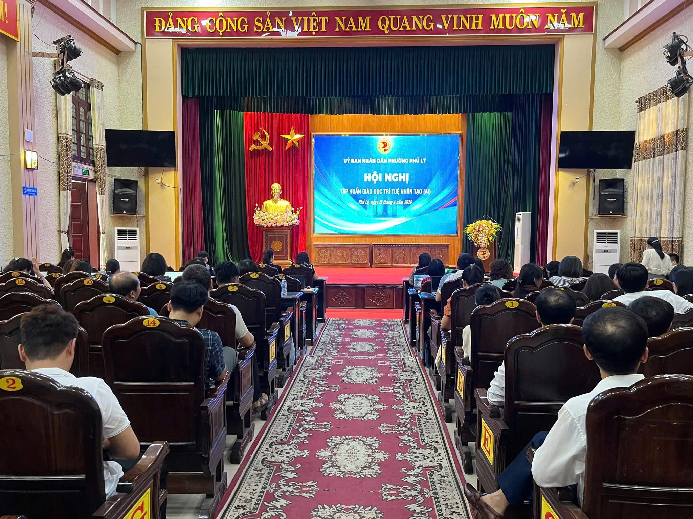 | 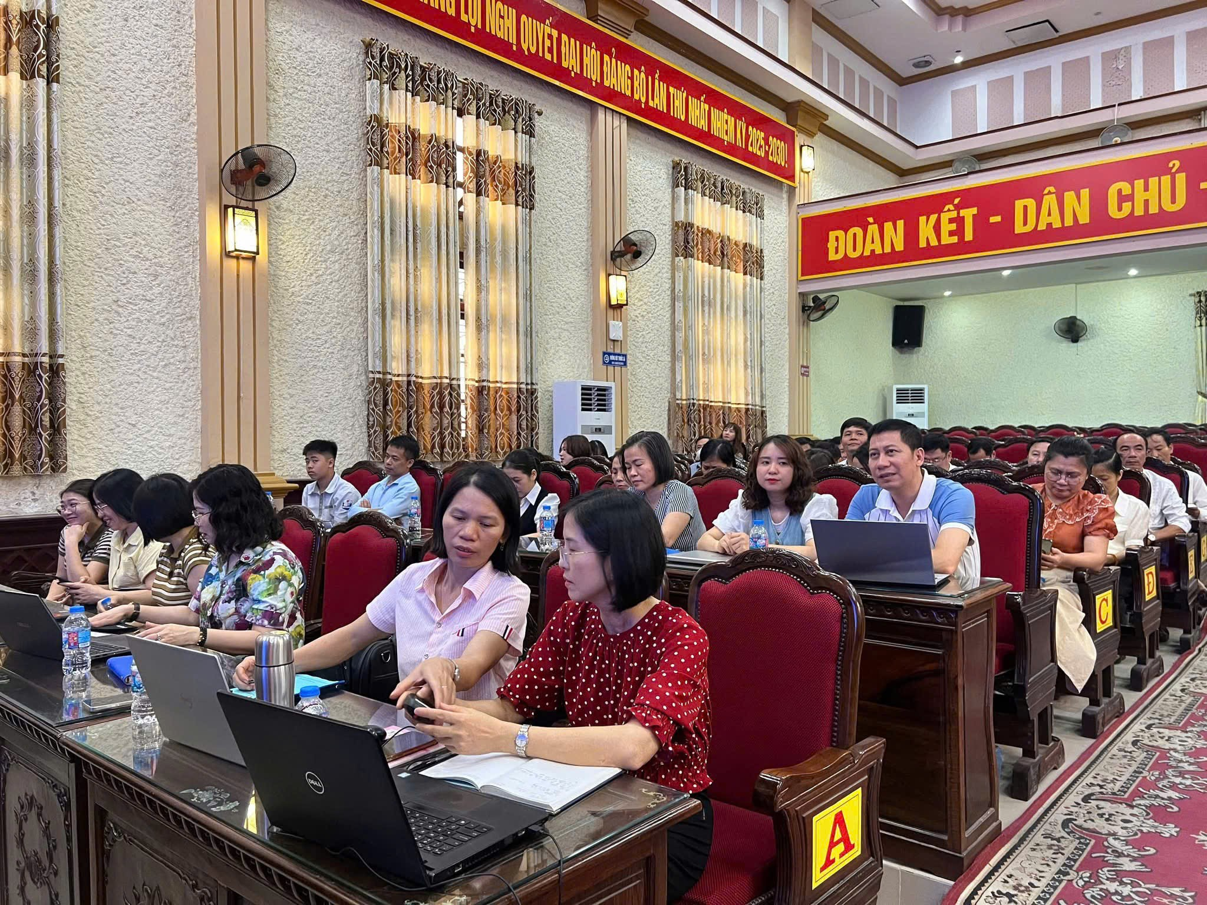
Hình 2. 2 Giáo viên tham gia tập huấn áp dụng AI vào giảng dạy
Nhà trường đặc biệt chú trọng công tác tuyên truyền, nâng cao nhận thức cho giáo viên, học sinh và phụ huynh về vai trò của công nghệ số trong giáo dục, đồng thời đẩy mạnh công tác xã hội hóa nhằm huy động các nguồn lực hỗ trợ cho hoạt động dạy học. Công tác bồi dưỡng chuyên môn, tập huấn ứng dụng công nghệ thông tin được triển khai đầy đủ, đúng thành phần theo kế hoạch của ngành. Song song với đó, các buổi sinh hoạt chuyên môn trong tổ, nhóm được duy trì thường xuyên, tập trung vào việc trao đổi kinh nghiệm, chia sẻ giải pháp và nâng cao hiệu quả áp dụng công nghệ trong giảng dạy.
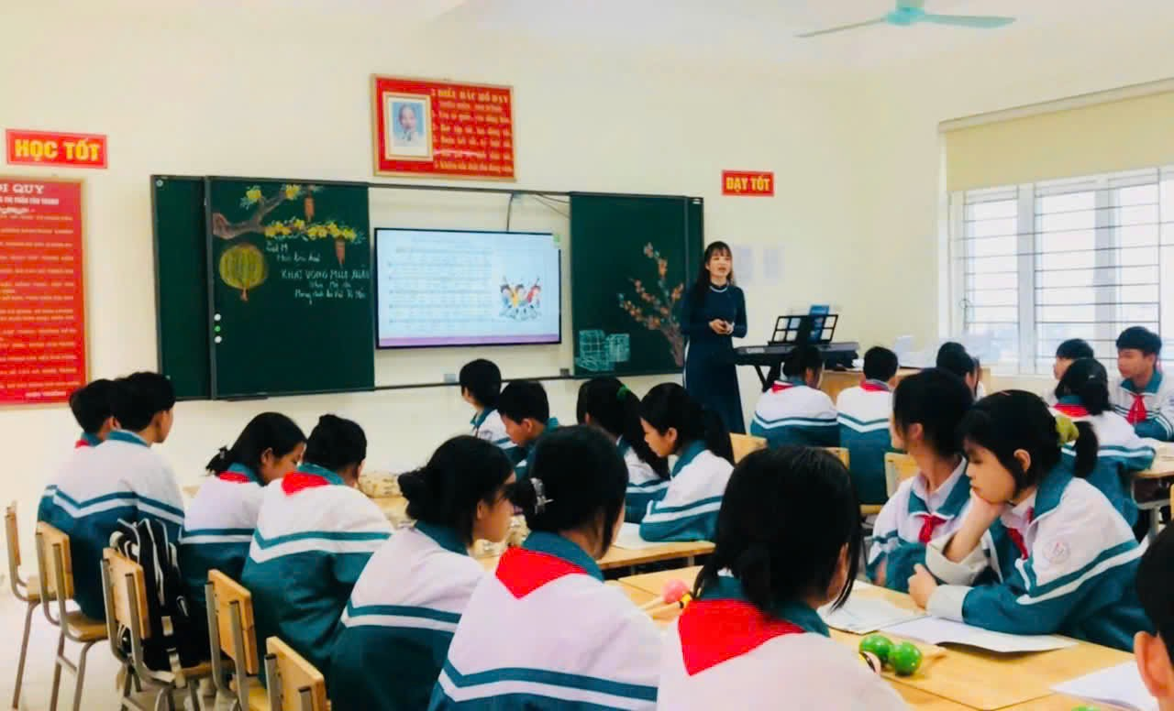
Hình 2. 3 Tiết học được áp dụng công cụ và công nghệ giúp đạt hiệu quả trong việc giảng dạy

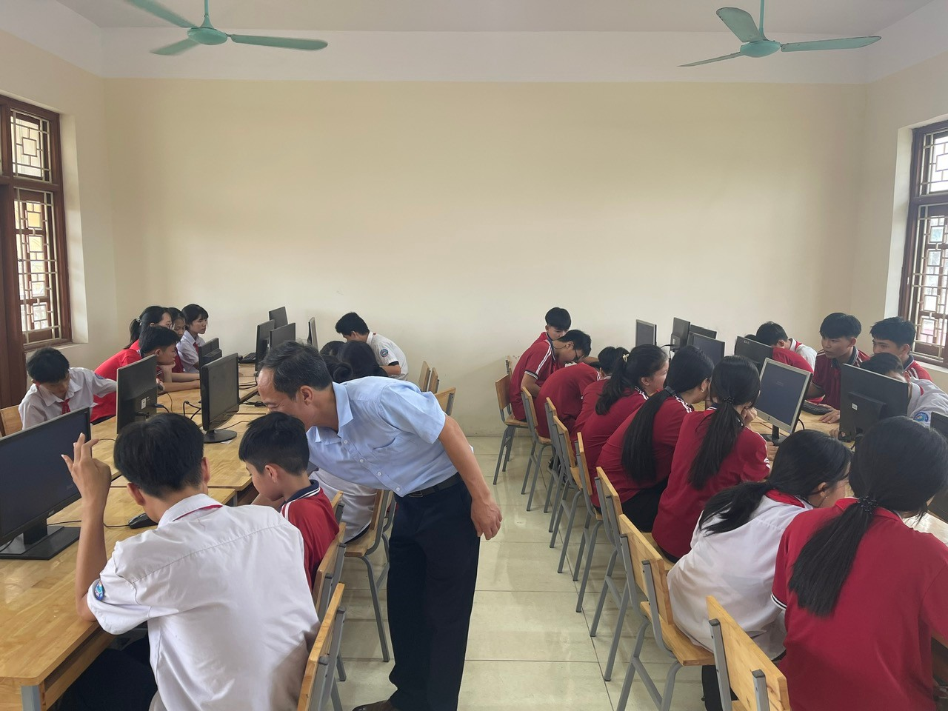 | 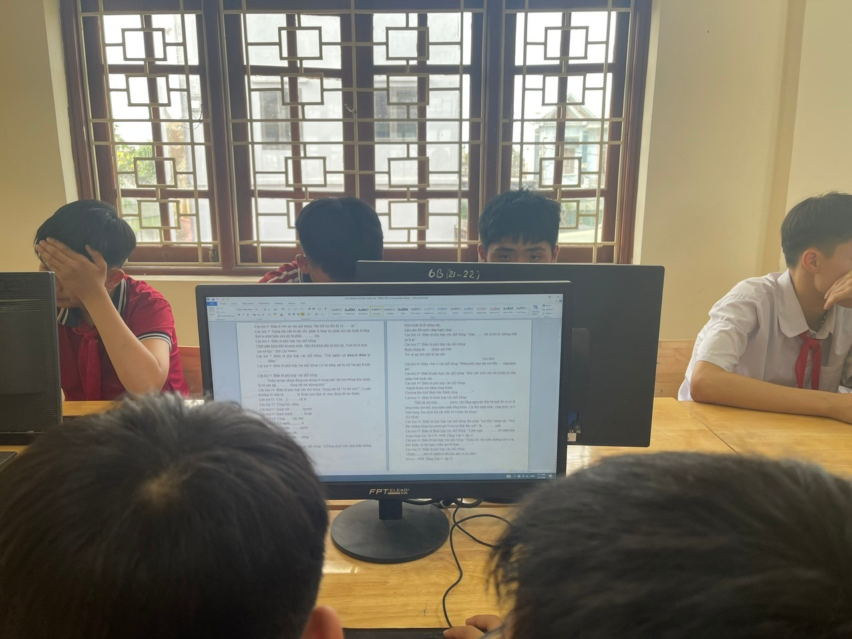
Hình 2. 4 Học sinh được hướng dẫn thực hành tin học
Nhà trường chủ động triển khai các nhiệm vụ giáo dục theo định hướng chuyển đổi số, phù hợp với bối cảnh đổi mới quản lý khi mô hình chính quyền hai cấp đi vào hoạt động. Đội ngũ cán bộ quản lý có trình độ tin học và ngoại ngữ đạt 100% (2/2), đáp ứng yêu cầu điều hành và quản lý trong môi trường giáo dục hiện đại. Đối với giáo viên và nhân viên, 100% đạt chuẩn kỹ năng tin học cơ bản, đảm bảo khả năng sử dụng các phần mềm và nền tảng số trong công việc. Về trình độ ngoại ngữ, có 20/34 giáo viên, nhân viên đáp ứng yêu cầu, góp phần hỗ trợ quá trình hội nhập và tiếp cận các tài liệu chuyên môn quốc tế. Bên cạnh trình độ chuyên môn, đội ngũ giáo viên còn thể hiện rõ tinh thần trách nhiệm trong công tác giảng dạy và giáo dục học sinh. Thể hiện thông qua những kết quả tích cực về chất lượng đội ngũ: 29/30 giáo viên đạt danh hiệu giáo viên dạy giỏi cấp trường; 23/30 giáo viên đạt giáo viên dạy giỏi cấp huyện (tính đến tháng 4/2026); 03 giáo viên đạt giáo viên dạy giỏi cấp tỉnh; 02 giáo viên đạt giáo viên chủ nhiệm giỏi cấp huyện. Đây là minh chứng cho sự nỗ lực không ngừng trong việc nâng cao năng lực chuyên môn và chất lượng giảng dạy của đội ngũ giáo viên.
Ngoài ra, nhà trường có 01 cán bộ phụ trách quản lý trang Website và Fanpage, góp phần tăng cường công tác truyền thông và kết nối thông tin trong môi trường số. Thư viện nhà trường đạt chuẩn mức độ 2 theo quy định hiện hành, đồng thời đã xây dựng và đưa vào sử dụng thư viện điện tử, hỗ trợ hiệu quả cho hoạt động dạy học và tự học của giáo viên, học sinh. Đội ngũ giáo viên của nhà trường không chỉ đảm bảo về trình độ chuyên môn mà còn có tinh thần trách nhiệm cao, tích cực đổi mới, chủ động ứng dụng công nghệ số trong dạy học, góp phần nâng cao chất lượng giáo dục toàn diện của trường.
Về nền tảng quản lý- website
Quá trình đẩy mạnh chuyển đổi số, Trường THCS Kiện Khê đã xây dựng và vận hành website như một kênh thông tin chính thức, phục vụ hiệu quả cho công tác quản lý, điều hành và tổ chức các hoạt động giáo dục. Website nhà trường không chỉ là nơi cung cấp thông tin mà còn là công cụ hỗ trợ quản lý toàn diện, góp phần nâng cao tính công khai, minh bạch và kết nối giữa nhà trường với giáo viên, học sinh và phụ huynh. Thông qua website, nhà trường thực hiện quản lý và cập nhật các nội dung quan trọng như: giới thiệu chung, cơ cấu tổ chức, thành tích, các hoạt động của chi bộ Đảng, công đoàn, Đoàn – Đội, cũng như các thông tin về đội ngũ giáo viên, danh sách lớp, thời khóa biểu, văn bản chỉ đạo và các thông báo của nhà trường. 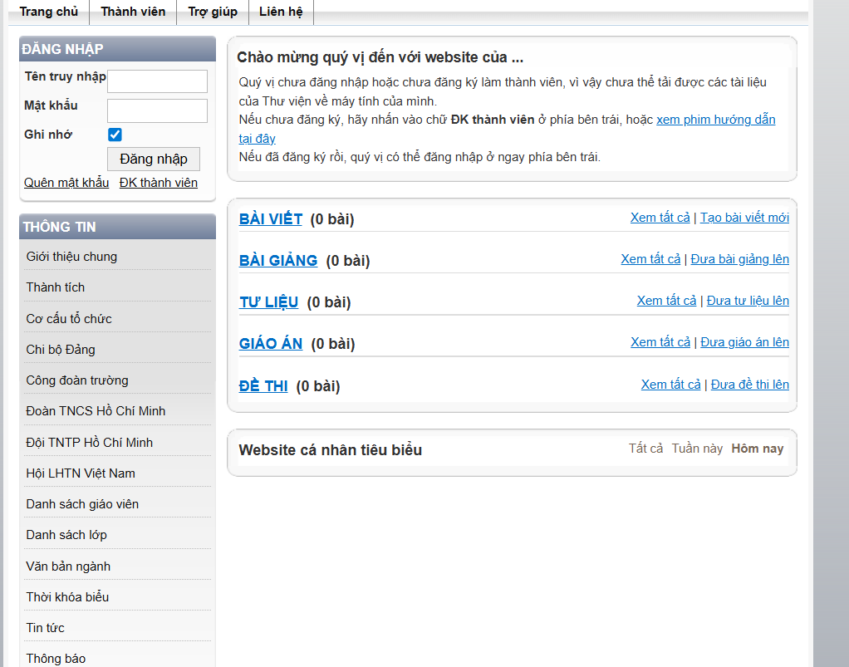
Hình 2. 5 Trang chủ Website Trường THCS Kiện Khê
Website còn đóng vai trò quan trọng trong việc công khai các hoạt động giáo dục, đăng tải tin tức, hình ảnh hoạt động, góp phần tăng cường truyền thông và xây dựng hình ảnh nhà trường. Các thông báo được cập nhật kịp thời giúp giáo viên, học sinh và phụ huynh nắm bắt nhanh chóng các kế hoạch, lịch học, lịch thi và các hoạt động ngoại khóa. Bên cạnh đó, hệ thống website có chức năng quản lý tài khoản thành viên, cho phép giáo viên tham gia, cập nhật thông tin, trao đổi và chia sẻ dữ liệu trong phạm vi nhà trường.
Trong công tác quản lý, website hỗ trợ Ban giám hiệu trong việc theo dõi, kiểm soát và điều hành hoạt động thông qua việc cập nhật dữ liệu tập trung. Các thông tin được lưu trữ có hệ thống giúp thuận tiện cho việc tra cứu, tổng hợp và báo cáo khi cần thiết. Đồng thời, website cũng là kênh kết nối hiệu quả giữa nhà trường và xã hội, góp phần thực hiện tốt công tác công khai theo quy định của ngành giáo dục. Tuy nhiên, việc khai thác website trong quản lý vẫn còn một số hạn chế như: mức độ tương tác của người dùng chưa cao; việc cập nhật thông tin ở một số thời điểm chưa kịp thời; nội dung số chưa thật sự phong phú và chưa khai thác hết tiềm năng của nền tảng số.

1.2.2.3. Quản lý học sinh thông qua các phầm mềm
Học tập qua LMS
Trong bối cảnh chuyển đổi số giáo dục, việc ứng dụng các nền tảng học tập trực
tuyến (LMS) đã trở thành một giải pháp quan trọng trong quản lý và hỗ trợ học sinh học tập. Tại Trường THCS Kiện Khê, hệ thống LMS được triển khai nhằm tăng cường hiệu quả quản lý học sinh, đồng thời đổi mới phương thức tổ chức dạy học theo hướng linh hoạt và hiện đại.Thông qua nền tảng LMS, giáo viên có thể tổ chức các hoạt động dạy học như giao bài tập, cung cấp tài liệu học tập, thiết kế các bài kiểm tra và theo dõi tiến độ học tập của học sinh. Toàn bộ quá trình học tập của học sinh được lưu trữ trên hệ thống, giúp giáo viên dễ dàng quản lý, đánh giá và kịp thời hỗ trợ những học sinh gặp khó khăn trong học tập.
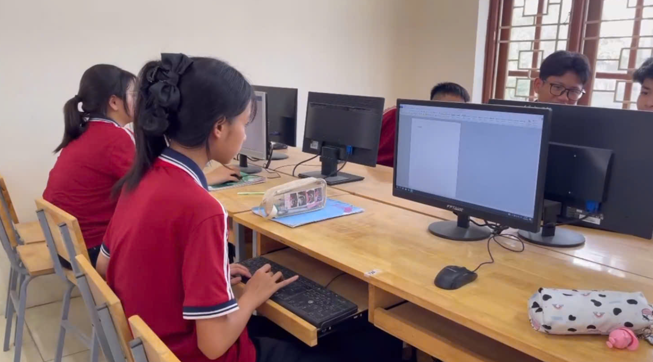
Hình 2. 6 Học sinh đang học tập kết hợp làm bài được giao trên LMS
Đối với học sinh, LMS tạo điều kiện để các em chủ động tiếp cận kiến thức, học tập mọi lúc, mọi nơi. Học sinh có thể xem lại bài giảng, hoàn thành bài tập, tham gia các hoạt động học tập trực tuyến và nhận phản hồi từ giáo viên. Trong công tác quản lý, LMS hỗ trợ nhà trường theo dõi được mức độ tham gia học tập của học sinh thông qua các dữ liệu như tần suất đăng nhập, tiến độ hoàn thành bài tập, kết quả kiểm tra,… Qua đó, Ban giám hiệu và giáo viên có thể nắm bắt tình hình học tập một cách kịp thời, từ đó đưa ra các biện pháp quản lý và hỗ trợ phù hợp.
Triển khai LMS cũng góp phần giảm tải công việc hành chính cho giáo viên, hạn chế việc sử dụng giấy tờ, đồng thời nâng cao tính minh bạch và chính xác trong đánh giá học sinh. Đây là một bước tiến quan trọng trong việc xây dựng môi trường giáo dục số tại nhà trường. Song trong quá trình sử dụng LMS vẫn còn một số khó khăn như: một số học sinh chưa có điều kiện thiết bị hoặc kết nối Internet ổn định; kỹ năng sử dụng nền tảng của học sinh chưa đồng đều; việc duy trì sự tương tác và kiểm soát quá trình học tập trực tuyến còn phụ thuộc nhiều vào ý thức của học sinh.
Tìm kiếm tài liệu thông qua thư viện số
Trong bối cảnh chuyển đổi số giáo dục hiện nay, việc tổ chức khai thác và sử dụng hiệu quả nguồn học liệu trở thành một trong những nội dung quan trọng trong quản lý hoạt động dạy học. Tại Trường THCS Kiện Khê, thư viện nhà trường đã đạt chuẩn mức độ 2 theo quy định tại Thông tư 16/2022/TT-BGDĐT, đồng thời từng bước xây dựng và phát triển thư viện số nhằm đáp ứng yêu cầu đổi mới giáo dục. Thư viện số (https://padlet.com/c2kienkhetl/thu-vien-ien-tu-vrv4rejrhvlfiad7) của nhà trường được tổ chức theo hướng tích hợp và số hóa các nguồn tài liệu phục vụ dạy học, bao gồm: sách giáo khoa, sách tham khảo, tài liệu bồi dưỡng chuyên môn, bài giảng điện tử, học liệu E-learning và các nguồn tài nguyên số khác. Các tài liệu này được phân loại theo môn học, khối lớp và chủ đề, giúp giáo viên và học sinh dễ dàng tìm kiếm, khai thác và sử dụng trong quá trình dạy học.
Đối với công tác quản lý, việc triển khai thư viện số đã tạo điều kiện cho Ban giám hiệu kiểm soát và định hướng hoạt động khai thác học liệu trong toàn trường. Thông qua hệ thống lưu trữ và chia sẻ tài nguyên, nhà trường có thể quản lý được số lượng, chất lượng và mức độ sử dụng tài liệu, từ đó có kế hoạch bổ sung, cập nhật học liệu phù hợp với chương trình giáo dục phổ thông và nhu cầu thực tế. Đồng thời, thư viện số còn góp phần chuẩn hóa nguồn tài liệu sử dụng trong nhà trường, hạn chế tình trạng sử dụng tài liệu không chính thống hoặc thiếu kiểm chứng.
Đối với giáo viên, thư viện số là công cụ hỗ trợ đắc lực trong việc đổi mới phương pháp dạy học. Giáo viên có thể chủ động tìm kiếm, lựa chọn và khai thác các tài liệu phù hợp để thiết kế bài giảng, xây dựng nội dung dạy học theo hướng phát triển năng lực học sinh. Sử dụng học liệu số cũng giúp giáo viên tiết kiệm thời gian chuẩn bị bài, đồng thời nâng cao chất lượng bài giảng thông qua việc tích hợp hình ảnh, video, mô phỏng và các tài nguyên đa phương tiện.
Đối với học sinh, thư viện số mở ra môi trường học tập linh hoạt, không bị giới hạn bởi không gian và thời gian. Học sinh có thể truy cập tài liệu để tự học, ôn tập, mở rộng kiến thức và rèn luyện kỹ năng xử lý thông tin trên môi trường số. Góp phần hình thành năng lực tự học, được coi là yêu cầu cốt lõi của chương trình giáo dục hiện nay.
Bên cạnh những kết quả đạt được, việc khai thác thư viện số tại nhà trường vẫn còn một số hạn chế nhất định. Nguồn học liệu số tuy đã được xây dựng nhưng chưa thật sự phong phú và đồng bộ giữa các môn học; kỹ năng tìm kiếm và khai thác tài liệu của một bộ phận học sinh còn hạn chế; việc cập nhật, bổ sung và quản lý tài nguyên số đòi hỏi sự đầu tư thường xuyên về thời gian và công sức của giáo viên và cán bộ phụ trách.

1.2.2.4. Quản lý hồ sơ, sổ sách trên nền tảng điện tử
Trong bối cảnh chuyển đổi số giáo dục, việc quản lý hồ sơ, sổ sách trong nhà trường đã có sự chuyển biến rõ rệt từ hình thức thủ công sang sử dụng các nền tảng số. Tại Trường THCS Kiện Khê, hệ thống VNEDU đã được triển khai và bước đầu phát huy hiệu quả trong công tác quản lý. Thông qua nền tảng VNEDU, nhiều loại hồ sơ, sổ sách quan trọng của nhà trường đã được số hóa và quản lý tập trung như: sổ điểm điện tử, hồ sơ học sinh, kế hoạch giảng dạy, thông tin chuyên môn của giáo viên, cũng như các báo cáo thống kê phục vụ công tác quản lý.
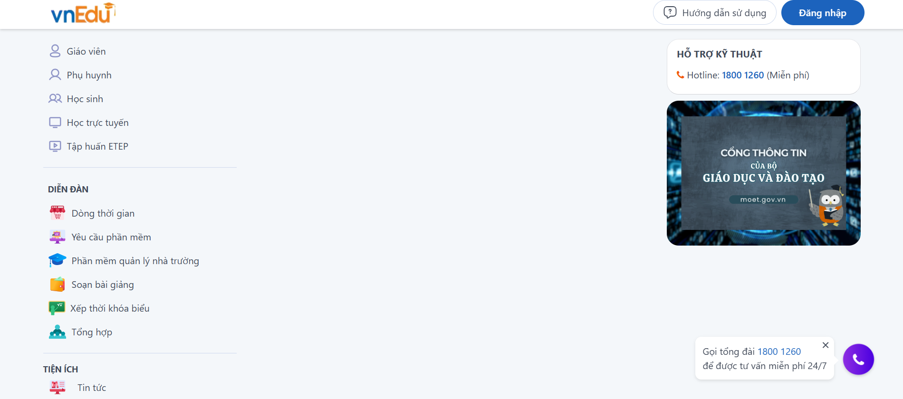
Hình 2. 7 Trang chủ vnEdu và các tiện ích
Dưới đây là một số lợi ích nổi bật của VNEDU trong quản lý giáo dục:
- Giáo viên, học sinh và phụ huynh có thể tra cứu kết quả học tập một cách nhanh chóng, chính xác và thuận tiện.
- Hệ thống cho phép lưu trữ, cập nhật và khai thác thông tin học sinh đầy đủ, khoa học, dễ dàng tra cứu khi cần thiết.
- Hỗ trợ xây dựng và theo dõi thời khóa biểu, giúp giáo viên và học sinh chủ động trong việc dạy và học.
- Phụ huynh có thể nhận thông tin từ nhà trường về tình hình học tập, rèn luyện của học sinh một cách kịp thời.
- Hệ thống hỗ trợ nhập điểm, tính toán và tổng hợp kết quả học tập tự động, đảm bảo tính chính xác và minh bạch.
- Ban giám hiệu có thể theo dõi, kiểm tra và đánh giá hoạt động dạy học thông qua các báo cáo và dữ liệu trên hệ thống.
- Cung cấp các tiện ích phục vụ học tập trực tuyến, giúp học sinh ôn tập kiến thức và nâng cao kỹ năng.
Đối với giáo viên, sử dụng sổ điểm điện tử trên hệ thống VNEDU giúp giảm đáng kể khối lượng công việc ghi chép thủ công, đồng thời hỗ trợ tính toán điểm số tự động, hạn chế sai sót. Giáo viên có thể dễ dàng theo dõi quá trình học tập của học sinh, cập nhật kết quả đánh giá và thực hiện các báo cáo theo yêu cầu.
Đối với Ban giám hiệu, hệ thống VNEDU hỗ trợ hiệu quả trong việc theo dõi, kiểm tra và quản lý hoạt động dạy học. Thông qua các báo cáo tổng hợp, nhà trường có thể nắm bắt tình hình học tập của học sinh, tiến độ giảng dạy của giáo viên và các chỉ số liên quan đến chất lượng giáo dục. Đồng thời, hệ thống còn tạo điều kiện thuận lợi trong việc trao đổi thông tin với phụ huynh thông qua các kênh trực tuyến, góp phần tăng cường sự phối hợp giữa gia đình và nhà trường.
Bên cạnh những kết quả đạt được, quản lý hồ sơ, sổ sách trên nền tảng VNEDU vẫn còn một số hạn chế. Một số giáo viên chưa khai thác hết các tính năng của hệ thống, chủ yếu sử dụng ở mức cơ bản như nhập điểm và cập nhật thông tin. Cập nhật dữ liệu đôi khi chưa kịp thời, phụ thuộc vào ý thức và kỹ năng sử dụng của từng cá nhân. Ngoài ra, trong một số thời điểm, hệ thống có thể gặp tình trạng quá tải hoặc lỗi kỹ thuật, ảnh hưởng đến quá trình sử dụng. Ứng dụng VNEDU trong quản lý hồ sơ, sổ sách đã góp phần nâng cao hiệu quả quản lý, giảm tải công việc hành chính và từng bước hình thành môi trường quản lý giáo dục trên nền tảng số tại nhà trường. Tuy nhiên, để phát huy tối đa hiệu quả của hệ thống, cần tiếp tục nâng cao năng lực sử dụng công nghệ cho đội ngũ giáo viên, đồng thời tăng cường quản lý, kiểm tra việc cập nhật và khai thác dữ liệu trên hệ thống.

1.2.2.5. Tổ chức hoạt động ngoại khóa trên nền tảng công nghệ số
Hoạt động ngoại khóa giữ vai trò quan trọng trong việc giáo dục toàn diện học sinh, góp phần hình thành và phát triển năng lực, phẩm chất cũng như kỹ năng thực tiễn. Trong bối cảnh chuyển đổi số, Trường THCS Kiện Khê đã từng bước đổi mới công tác tổ chức hoạt động ngoại khóa theo hướng ứng dụng công nghệ số, nhằm tạo môi trường học tập linh hoạt, hiện đại và tăng cường sự tham gia chủ động của học sinh.
Về mặt tổ chức, nhà trường đã chủ động xây dựng kế hoạch và lựa chọn các hình thức hoạt động phù hợp với điều kiện thực tế, đồng thời lồng ghép việc ứng dụng công nghệ số vào quá trình triển khai. Các hoạt động không chỉ được tổ chức trực tiếp mà còn kết hợp với môi trường trực tuyến, qua đó mở rộng không gian học tập và nâng cao hiệu quả quản lý.
Cuộc thi STEM
Một trong những hoạt động tiêu biểu là cuộc thi “Cùng em sáng tạo STEM”. Trong khuôn khổ cuộc thi, học sinh đã phát huy khả năng tư duy sáng tạo thông qua việc xây dựng các sản phẩm gắn với thực tiễn, điển hình là mô hình sử dụng năng lượng mặt trời thay thế cho các nguồn nhiên liệu truyền thống.
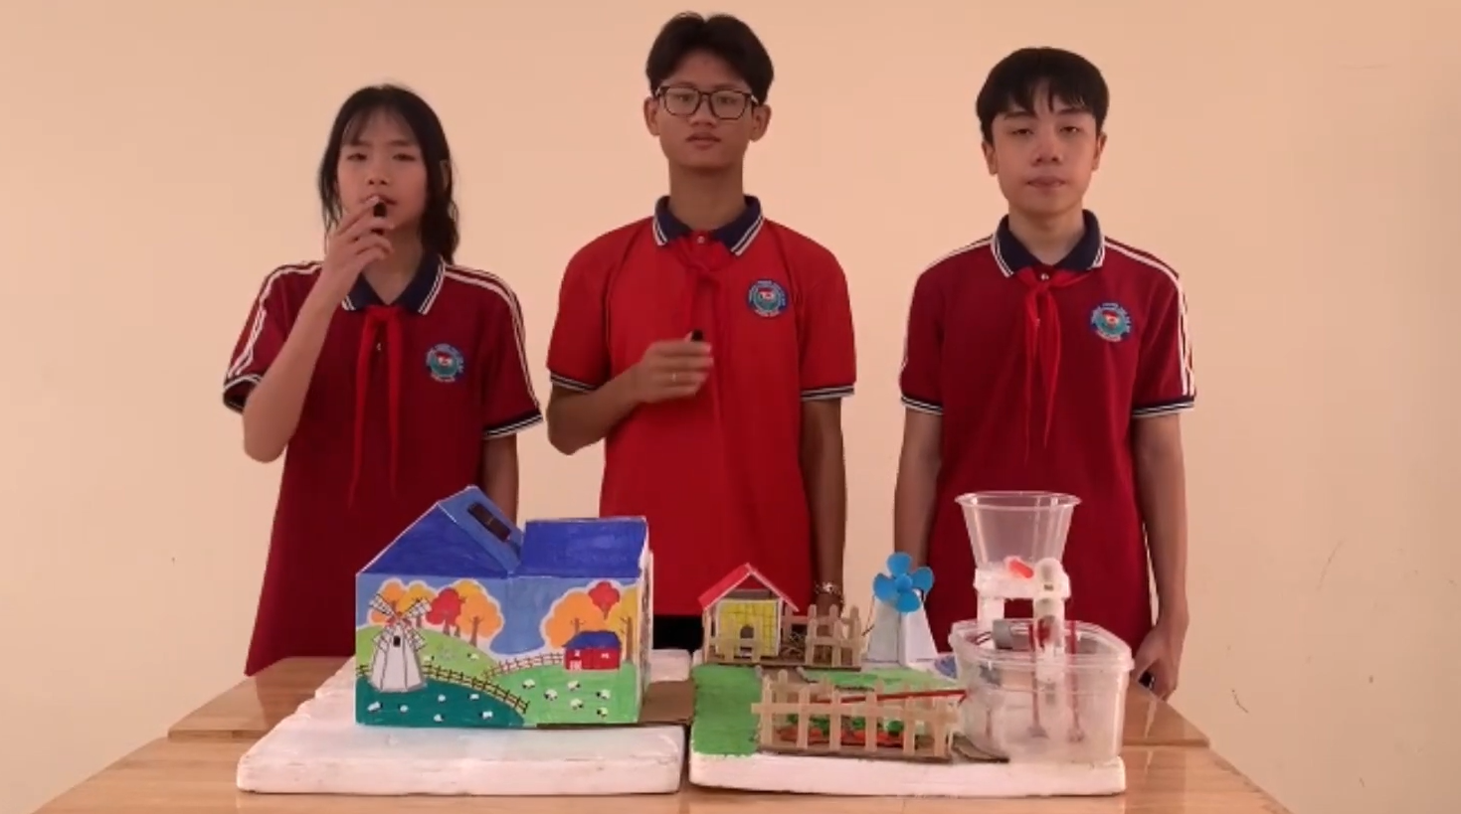
Hình 2. 8 Học sinh đại diện tham gia Cùng em sáng tạo STEM
Sau khi hoàn thiện sản phẩm, các nhóm học sinh thực hiện ghi hình, thuyết trình và đăng tải lên các nền tảng số của nhà trường. Hoạt động này không chỉ giúp đánh giá năng lực học sinh mà còn tạo ra nguồn học liệu số có giá trị, phục vụ cho hoạt động dạy học và tham khảo lâu dài.
Về cuộc thi Olympic Toán- Tiếng Anh
Trường THCS Kiện Khê đã từng bước đổi mới hình thức tổ chức các hoạt động ngoại khóa theo hướng ứng dụng công nghệ số, đặc biệt thông qua các sân chơi học thuật trực tuyến như các cuộc thi Olympic. Nhà trường chủ động xây dựng kế hoạch, lựa chọn nội dung phù hợp với năng lực học sinh, đồng thời ứng dụng các nền tảng số trong quá trình triển khai. Các hoạt động được tổ chức theo hình thức trực tuyến hoặc kết hợp giữa trực tiếp và trực tuyến để nâng cao hiệu quả quản lý và mở rộng cơ hội cho học sinh.
Đối với cuộc thi Olympic Toán, nhà trường tổ chức cho học sinh tham gia trên các nền tảng số, cho phép thực hiện bài thi, nộp bài và chấm điểm trực tuyến. Hình thức này giúp rèn luyện tư duy logic, khả năng giải quyết vấn đề và tính chính xác trong học tập. Ngoài ra, ứng dụng công nghệ giúp giáo viên dễ dàng theo dõi, tổng hợp kết quả và đánh giá năng lực học sinh một cách nhanh chóng, khách quan.
Đối với cuộc thi Olympic Tiếng Anh, hoạt động được triển khai theo hình thức trực tuyến với các nội dung đa dạng như trắc nghiệm, nghe hiểu, đọc hiểu. Việc tổ chức trên nền tảng số tạo điều kiện cho học sinh tiếp cận môi trường học tập hiện đại, nâng cao kỹ năng ngoại ngữ, đặc biệt là khả năng phản xạ và sử dụng tiếng Anh trong các tình huống thực tiễn. Công nghệ số cũng giúp tăng tính tương tác, tạo sự hứng thú và động lực học tập cho học sinh.
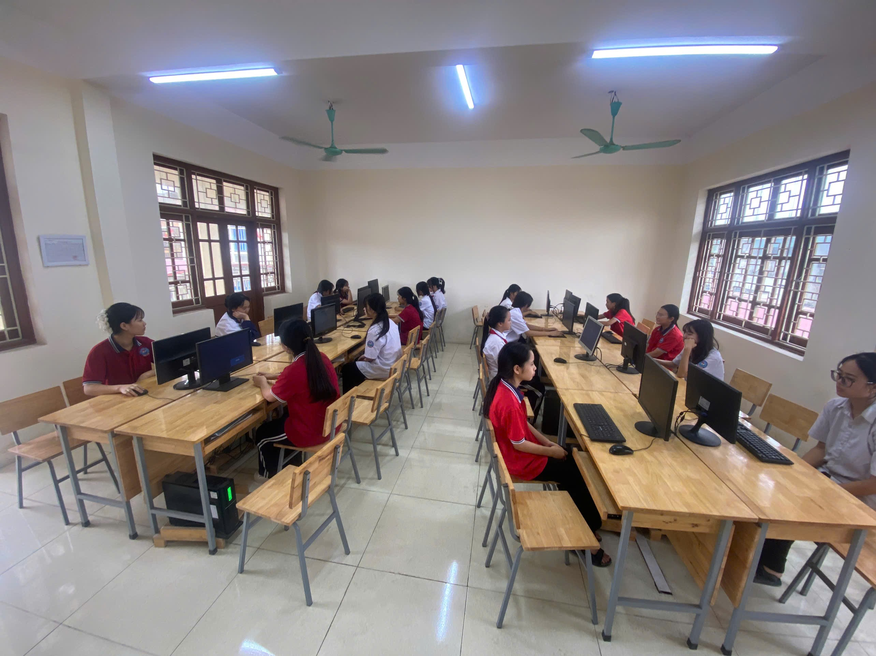
Hình 2. 9 Học sinh tham gia thi Olympic Tiếng Anh tại phòng Tin học của Trường
Tổ chức các cuộc thi Olympic trên nền tảng công nghệ số đã góp phần nâng cao chất lượng hoạt động ngoại khóa, phát huy tính chủ động, tích cực của học sinh trong học tập. Nhà trường đồng thời quản lý được quá trình tham gia, kết quả thi và mức độ tiến bộ của học sinh thông qua dữ liệu số, từ đó có cơ sở điều chỉnh hoạt động giáo dục phù hợp.

II. Nội dung các giải pháp mới; Tính mới, tính sáng tạo; Hiệu quả áp dụng, khả năng nhân rộng của sáng kiến

1. Nội dung các giải pháp mới

1.1. Xây dựng kế hoạch chuyển đổi số gắn với mục tiêu quản lý giáo dục
Nhận thức về chuyển đổi số có ảnh hưởng trực tiếp đến mức độ tham gia và hiệu quả thực hiện của các lực lượng trong nhà trường. Ban giám hiệu cần xác định rõ chuyển đổi số là một định hướng trọng tâm trong chiến lược phát triển, từ đó đưa nội dung này vào kế hoạch năm học với hệ thống mục tiêu cụ thể, gắn với yêu cầu đổi mới quản lý và nâng cao chất lượng giáo dục. Các mục tiêu cần được lượng hóa theo từng giai đoạn, bảo đảm tính khả thi và phù hợp với điều kiện thực tế của nhà trường.
Kế hoạch triển khai được xây dựng trên cơ sở rà soát toàn diện các hoạt động quản lý hiện có, xác định rõ nội dung nào cần chuyển đổi, mức độ chuyển đổi và lộ trình thực hiện. Trong lĩnh vực dạy học, kế hoạch cần quy định cụ thể về việc sử dụng các nền tảng số trong thiết kế bài giảng, giao nhiệm vụ học tập, kiểm tra đánh giá. Đối với công tác quản lý học sinh, cần xác định rõ các chỉ số theo dõi trên hệ thống dữ liệu số như quá trình tham gia học tập, kết quả học tập và mức độ hoàn thành nhiệm vụ. Đối với hoạt động ngoại khóa, nội dung kế hoạch cần nêu rõ hình thức tổ chức trên môi trường số, cách thức đăng ký, tham gia và đánh giá kết quả. Công tác thông tin được định hướng theo hướng sử dụng website và các nền tảng trực tuyến làm kênh công bố chính thức, đảm bảo tính kịp thời và minh bạch.
Phân công trách nhiệm được thực hiện rõ ràng đến từng vị trí công tác. Ban giám hiệu chịu trách nhiệm chỉ đạo chung, xây dựng kế hoạch và kiểm tra tiến độ thực hiện. Tổ chuyên môn chịu trách nhiệm triển khai trong phạm vi môn học, theo dõi và hỗ trợ giáo viên. Giáo viên trực tiếp thực hiện các nội dung trên nền tảng số, chịu trách nhiệm về chất lượng học liệu và mức độ tương tác với học sinh. Bộ phận phụ trách công nghệ đảm bảo vận hành hệ thống, hỗ trợ kỹ thuật và xử lý các tình huống phát sinh. Cơ chế phối hợp giữa các bộ phận được quy định đảm bảo tính thống nhất trong quá trình triển khai.
Hệ thống tiêu chí đánh giá được xây dựng gắn với từng nội dung cụ thể trong kế hoạch. Các tiêu chí có thể bao gồm tần suất sử dụng nền tảng số trong dạy học, chất lượng bài giảng điện tử, mức độ tham gia của học sinh, hiệu quả quản lý thông tin và mức độ hoàn thành nhiệm vụ của từng bộ phận. Kết quả đánh giá được sử dụng làm căn cứ để xếp loại thi đua, đồng thời phục vụ điều chỉnh kế hoạch trong các giai đoạn tiếp theo.
Công tác tuyên truyền được tổ chức theo nhiều hình thức khác nhau nhằm tạo sự thống nhất trong nhận thức và hành động. Nội dung được triển khai trong các cuộc họp hội đồng sư phạm, các buổi sinh hoạt chuyên môn theo tổ, các cuộc họp cha mẹ học sinh đầu năm và định kỳ. Các kênh thông tin như website, bảng tin điện tử, nhóm trao đổi trực tuyến được sử dụng để cung cấp thông tin thường xuyên, giúp giáo viên, học sinh và phụ huynh nắm bắt kịp thời các nội dung liên quan đến chuyển đổi số. Nội dung tuyên truyền tập trung vào yêu cầu đổi mới quản lý, lợi ích của việc ứng dụng công nghệ trong dạy học và trách nhiệm của từng cá nhân trong quá trình thực hiện, qua đó hình thành sự đồng thuận và tạo nền tảng cho việc triển khai các giải pháp tiếp theo.

1.2. Phát triển năng lực số cho đội ngũ giáo viên theo hướng thực chất
Năng lực số của đội ngũ giáo viên có quan hệ mật thiết với hiệu quả triển khai các hoạt động giáo dục trên nền tảng công nghệ. Trình độ sử dụng công nghệ không chỉ ảnh hưởng đến chất lượng bài giảng mà còn tác động đến khả năng tổ chức lớp học, kiểm tra đánh giá và quản lý quá trình học tập của học sinh. Trong bối cảnh đổi mới giáo dục hiện nay, yêu cầu đối với giáo viên không dừng lại ở mức sử dụng công cụ cơ bản mà cần hướng tới khả năng khai thác, thiết kế và vận hành các hoạt động dạy học trong môi trường số. Căn cứ vào thực trạng đội ngũ, nhà trường tiến hành khảo sát mức độ đáp ứng về năng lực công nghệ của giáo viên theo từng nhóm kỹ năng cụ thể như sử dụng LMS, thiết kế bài giảng điện tử, tổ chức kiểm tra trực tuyến, khai thác học liệu số. Kết quả khảo sát là cơ sở để phân loại đối tượng bồi dưỡng, từ đó xây dựng nội dung và hình thức tập huấn phù hợp, tránh tình trạng dàn trải hoặc không sát nhu cầu thực tế.
Nội dung bồi dưỡng được thiết kế theo hướng chuyên đề, tập trung vào các kỹ năng thiết yếu gắn với công việc giảng dạy hằng ngày. Đối với LMS, giáo viên được hướng dẫn quy trình tạo lớp học, đăng tải tài liệu, giao nhiệm vụ, thiết lập bài kiểm tra và theo dõi kết quả học tập của học sinh. Đối với thiết kế bài giảng điện tử, nội dung tập trung vào cách xây dựng cấu trúc bài giảng, tích hợp đa phương tiện và lựa chọn hình thức thể hiện phù hợp với từng nội dung kiến thức. Đối với kiểm tra đánh giá, giáo viên được hướng dẫn xây dựng ngân hàng câu hỏi, thiết lập bài kiểm tra trực tuyến và phân tích kết quả để điều chỉnh hoạt động dạy học. Khai thác học liệu số được triển khai theo hướng hướng dẫn tìm kiếm, lựa chọn và sử dụng tài liệu phù hợp với mục tiêu bài học. Hình thức tổ chức bồi dưỡng được triển khai linh hoạt, kết hợp giữa tập huấn tập trung và hỗ trợ trong quá trình thực hiện. Các buổi tập huấn tập trung được tổ chức theo từng nội dung cụ thể, có tài liệu hướng dẫn và minh họa trực quan. Sau tập huấn, hoạt động hỗ trợ được duy trì thông qua sinh hoạt chuyên môn theo tổ, trong đó giáo viên trao đổi kinh nghiệm có ứng dụng công nghệ và rút ra bài học phù hợp với điều kiện thực tế.
Trong nội bộ tổ chuyên môn, giáo viên có kinh nghiệm được phân công hỗ trợ đồng nghiệp thông qua hình thức kèm cặp trực tiếp. Hoạt động dự giờ, góp ý bài dạy được tổ chức thường xuyên nhằm nâng cao chất lượng ứng dụng công nghệ trong từng tiết học. Mỗi giáo viên xây dựng kế hoạch cá nhân về ứng dụng công nghệ trong giảng dạy, thể hiện qua số lượng bài giảng điện tử, mức độ sử dụng LMS và các hình thức kiểm tra đánh giá trực tuyến. Quá trình bồi dưỡng được gắn với yêu cầu thực hiện nhiệm vụ chuyên môn, bảo đảm tính liên tục và khả năng áp dụng vào thực tế. Sản phẩm của hoạt động bồi dưỡng được thể hiện qua bài giảng điện tử, học liệu số, hệ thống câu hỏi kiểm tra và dữ liệu trên LMS. Ban giám hiệu tổ chức kiểm tra định kỳ nhằm đánh giá mức độ chuyển biến của giáo viên, từ đó có biện pháp điều chỉnh nội dung bồi dưỡng cho phù hợp.

1.3. Hoàn thiện hạ tầng kỹ thuật và điều kiện đảm bảo cho hoạt động số
Hạ tầng kỹ thuật giữ vai trò nền tảng trong quá trình triển khai các hoạt động giáo dục trên môi trường số, ảnh hưởng trực tiếp đến chất lượng vận hành và mức độ ổn định của hệ thống. Tại Trường THCS Kiện Khê, yêu cầu đặt ra không chỉ dừng ở việc trang bị thiết bị mà cần hướng tới xây dựng một hệ thống đồng bộ, đáp ứng nhu cầu dạy học và quản lý trong điều kiện thực tế của nhà trường.
Nhà trường tiến hành rà soát tổng thể hệ thống hạ tầng công nghệ hiện có, bao gồm thiết bị phần cứng, đường truyền Internet và các điều kiện hỗ trợ khác. Nội dung rà soát tập trung vào số lượng, chất lượng, mức độ sử dụng và khả năng đáp ứng yêu cầu dạy học. Kết quả rà soát được tổng hợp thành cơ sở dữ liệu phục vụ cho công tác lập kế hoạch đầu tư và nâng cấp. Thứ tự ưu tiên được xác định dựa trên mức độ cần thiết đối với hoạt động dạy học, trong đó ưu tiên các phòng học, phòng bộ môn và các vị trí phục vụ trực tiếp cho công tác quản lý. Kế hoạch nâng cấp hạ tầng được xây dựng theo từng giai đoạn cụ thể, bảo đảm phù hợp với khả năng nguồn lực của nhà trường. Nội dung kế hoạch bao gồm bổ sung thiết bị còn thiếu, thay thế thiết bị xuống cấp và cải thiện chất lượng đường truyền mạng. Hệ thống Internet được phân bổ hợp lý theo từng khu vực, đảm bảo khả năng truy cập ổn định trong giờ học. Các phòng học được trang bị đầy đủ thiết bị phục vụ dạy học như ti vi, máy tính, máy chiếu theo điều kiện thực tế, tạo môi trường thuận lợi cho giáo viên triển khai bài giảng có ứng dụng công nghệ.
Nguồn lực đầu tư được xác định trên cơ sở kết hợp giữa ngân sách nhà nước và huy động xã hội hóa. Kế hoạch huy động được xây dựng công khai, có sự thống nhất trong tập thể nhà trường và phù hợp với điều kiện của phụ huynh, địa phương. Các khoản đầu tư được sử dụng đúng mục đích, có kiểm tra và đánh giá hiệu quả sau khi đưa vào sử dụng. Góp phần đảm bảo tính minh bạch và nâng cao hiệu quả sử dụng nguồn lực.
Quy định về quản lý, sử dụng và bảo quản thiết bị được xây dựng cụ thể đến từng loại thiết bị và từng vị trí sử dụng. Mỗi phòng học, phòng chức năng có sổ theo dõi riêng, ghi nhận tình trạng thiết bị và quá trình sử dụng. Cá nhân phụ trách được phân công rõ ràng, chịu trách nhiệm trong việc quản lý và báo cáo tình trạng thiết bị. Nội quy sử dụng được phổ biến đến giáo viên và học sinh nhằm nâng cao ý thức giữ gìn và sử dụng hiệu quả tài sản của nhà trường. Công tác kiểm tra và bảo trì được tổ chức theo kế hoạch định kỳ. Nội dung kiểm tra tập trung vào tình trạng hoạt động của thiết bị, chất lượng kết nối mạng và khả năng đáp ứng yêu cầu sử dụng trong dạy học. Các thiết bị phát sinh sự cố được xử lý kịp thời nhằm hạn chế ảnh hưởng đến quá trình giảng dạy. Hồ sơ bảo trì được lưu trữ đầy đủ, phục vụ cho công tác theo dõi và đánh giá trong các giai đoạn tiếp theo.
Quá trình hoàn thiện hạ tầng kỹ thuật được gắn với nhu cầu sử dụng thực tế của giáo viên và học sinh. Ý kiến phản hồi từ người sử dụng được tổng hợp thông qua sinh hoạt chuyên môn và các cuộc họp định kỳ, từ đó điều chỉnh kế hoạch đầu tư và nâng cấp cho phù hợp. Hệ thống hạ tầng sau khi được hoàn thiện tạo điều kiện thuận lợi cho việc triển khai các nền tảng số, góp phần nâng cao hiệu quả quản lý và chất lượng dạy học trong nhà trường.

1.4. Phát triển hệ thống học liệu và khai thác thư viện số
Học liệu số là nguồn lực trực tiếp phục vụ tổ chức dạy học trên môi trường công nghệ, tác động đến chất lượng bài giảng, khả năng tự học của học sinh và hiệu quả quản lý chuyên môn. Tại Trường THCS Kiện Khê, yêu cầu đặt ra là hình thành một kho học liệu có cấu trúc rõ ràng, nội dung phù hợp chương trình, dễ tiếp cận và có cơ chế kiểm soát chất lượng.
Nhà trường xây dựng kế hoạch phát triển học liệu theo từng học kỳ và năm học, gắn với kế hoạch dạy học của các tổ chuyên môn. Danh mục học liệu được xác định theo từng môn học, từng khối lớp và từng chủ đề, trong đó nêu rõ loại học liệu cần xây dựng như bài giảng điện tử, video minh họa, ngân hàng câu hỏi, đề kiểm tra, tài liệu tham khảo. Mỗi tổ chuyên môn chịu trách nhiệm xây dựng lộ trình cụ thể, phân công giáo viên phụ trách từng nội dung và thời hạn hoàn thành. Quy trình xây dựng học liệu được thống nhất trong toàn trường. Giáo viên thực hiện biên soạn theo chuẩn nội dung, đảm bảo tính chính xác, tính sư phạm và khả năng sử dụng trong thực tế giảng dạy. Học liệu sau khi hoàn thành được gửi về tổ chuyên môn để thẩm định. Tổ chuyên môn tổ chức đánh giá theo các tiêu chí đã ban hành, lựa chọn những tài liệu đạt yêu cầu để đưa vào kho dùng chung. Những tài liệu cần chỉnh sửa được góp ý cụ thể để hoàn thiện trước khi sử dụng.
Hệ thống lưu trữ học liệu được thiết kế theo hướng khoa học và thuận tiện cho tra cứu. Dữ liệu được phân loại theo môn học, khối lớp, dạng tài liệu và chủ đề nội dung. Mỗi tài liệu có thông tin kèm theo như tên tác giả, thời gian cập nhật, phạm vi sử dụng nhằm hỗ trợ quá trình tìm kiếm và quản lý. Cán bộ phụ trách chịu trách nhiệm quản lý hệ thống, kiểm soát việc cập nhật và đảm bảo tính ổn định của dữ liệu. Hoạt động chia sẻ học liệu được duy trì thường xuyên trong sinh hoạt chuyên môn. Giáo viên giới thiệu sản phẩm đã xây dựng, trao đổi về cách khai thác và sử dụng trong dạy học. Những kinh nghiệm hiệu quả được tổng hợp và phổ biến trong toàn trường nhằm nâng cao chất lượng sử dụng học liệu. Nội dung này góp phần hình thành môi trường chuyên môn có tính hợp tác và hỗ trợ lẫn nhau.
Khai thác thư viện số được tích hợp trong các hoạt động dạy học và hướng dẫn tự học. Giáo viên đưa học liệu vào bài giảng theo từng nội dung cụ thể, hướng dẫn học sinh truy cập, tìm kiếm và sử dụng tài liệu phù hợp với yêu cầu bài học. Trong các giờ học, học sinh được giao nhiệm vụ sử dụng học liệu số để chuẩn bị bài, củng cố kiến thức hoặc thực hiện các hoạt động học tập theo nhóm. Kỹ năng khai thác thông tin được hình thành thông qua quá trình hướng dẫn có hệ thống. Học sinh được rèn luyện cách lựa chọn tài liệu phù hợp, nhận diện thông tin chính xác và sử dụng dữ liệu phục vụ cho học tập. Nội dung này được triển khai lồng ghép trong các tiết học và hoạt động trải nghiệm, giúp nâng cao năng lực tự học và khả năng tiếp cận tri thức.
Công tác theo dõi và đánh giá hiệu quả sử dụng học liệu được thực hiện định kỳ. Các tiêu chí đánh giá bao gồm mức độ sử dụng của giáo viên, tần suất truy cập của học sinh và chất lượng học liệu được phản hồi trong quá trình dạy học. Kết quả đánh giá là căn cứ để điều chỉnh nội dung xây dựng, bổ sung tài liệu còn thiếu và nâng cao chất lượng kho học liệu. Hệ thống học liệu và thư viện số sau khi được hoàn thiện tạo nền tảng cho việc đổi mới phương pháp dạy học, hỗ trợ quản lý chuyên môn và đáp ứng yêu cầu chuyển đổi số trong nhà trường. Sự phát triển ổn định của nguồn học liệu góp phần duy trì hoạt động dạy học trên môi trường số một cách hiệu quả và bền vững.

1.5. Tổ chức các hoạt động ngoại khóa trên nền tảng số theo quy trình quản lý rõ ràng
Hoạt động ngoại khóa trên môi trường số tại Trường THCS Kiện Khê được định hướng theo hướng bài bản, có kế hoạch và kiểm soát chặt chẽ về nội dung cũng như quy trình tổ chức. Các cuộc thi Olympic Toán và Olympic Tiếng Anh được lựa chọn triển khai do phù hợp với mục tiêu phát triển năng lực học sinh, đồng thời dễ dàng tích hợp với các nền tảng công nghệ trong tổ chức và quản lý. Kế hoạch tổ chức được xây dựng chi tiết theo từng giai đoạn của năm học, trong đó xác định rõ mục tiêu, nội dung thi, đối tượng tham gia, hình thức tổ chức và tiêu chí đánh giá. Nội dung thi được thiết kế bám sát chương trình học, có sự phân hóa nhằm phù hợp với năng lực của học sinh từng khối lớp. Hình thức tổ chức được lựa chọn theo hướng trực tuyến hoặc kết hợp trực tuyến với trực tiếp, đảm bảo tính linh hoạt và khả năng tiếp cận của học sinh.
Nền tảng công nghệ được lựa chọn dựa trên các tiêu chí về tính ổn định, khả năng quản lý dữ liệu và mức độ thuận tiện khi sử dụng. Hệ thống thi cho phép tạo đề, trộn đề, chấm điểm tự động và xuất báo cáo kết quả, giúp nâng cao tính khách quan và minh bạch trong đánh giá. Các yêu cầu kỹ thuật được chuẩn bị trước khi tổ chức nhằm hạn chế sự cố phát sinh trong quá trình thi. Thông báo cuộc thi được thực hiện thông qua website, hệ thống quản lý học sinh và các kênh thông tin của nhà trường, đảm bảo học sinh và phụ huynh nắm bắt đầy đủ thông tin. Giai đoạn đăng ký được thực hiện trên nền tảng trực tuyến, dữ liệu được tổng hợp tự động phục vụ cho công tác quản lý. Hướng dẫn kỹ thuật được cung cấp dưới dạng tài liệu hoặc video minh họa, giúp học sinh làm quen với hệ thống trước khi tham gia.
Trong quá trình tổ chức thi, bộ phận phụ trách kỹ thuật theo dõi hệ thống, kịp thời xử lý các tình huống phát sinh. Giáo viên giám sát theo danh sách được phân công, đảm bảo tính nghiêm túc và đúng quy định. Kết quả được tổng hợp tự động trên hệ thống, giảm thiểu sai sót trong chấm điểm và rút ngắn thời gian công bố. Sau khi kết thúc, kết quả cuộc thi được công bố trên các kênh thông tin chính thức của nhà trường. Dữ liệu thi được lưu trữ đầy đủ, bao gồm thông tin thí sinh, bài làm, điểm số và các thống kê liên quan. Nguồn dữ liệu này được sử dụng để phân tích năng lực học sinh theo từng nội dung, từng khối lớp, từ đó hỗ trợ giáo viên điều chỉnh phương pháp giảng dạy và bồi dưỡng học sinh.
2. Tính mới, tính sáng tạo của các giải pháp mới
Các giải pháp tập trung ứng dụng công nghệ số đồng bộ trong quản lý, dạy học và tổ chức hoạt động giáo dục. Kết hợp LMS, thư viện số, website và các nền tảng trực tuyến giúp nâng cao hiệu quả quản lý, tăng cường tương tác và tạo môi trường học tập hiện đại, linh hoạt hơn so với phương pháp truyền thống.
3. Khả năng nhân rộng của sáng kiến
- Đánh giá khả năng nhân rộng: Các giải pháp của sáng kiến có tính thực tiễn cao, phù hợp với điều kiện của các trường THCS hiện nay và dễ triển khai trong công tác quản lý giáo dục. Ứng dụng các nền tảng số như VNEDU, LMS, website và học liệu số không đòi hỏi quá nhiều kinh phí nhưng mang lại hiệu quả rõ rệt trong quản lý và dạy học. Vì vậy, sáng kiến có khả năng nhân rộng tại Trường THCS Kiện Khê, các trường trong địa phương và các cơ sở giáo dục có điều kiện tương tự trên địa bàn tỉnh.
- Đánh giá phạm vi ảnh hưởng: Sáng kiến góp phần nâng cao hiệu quả quản lý nhà trường, đổi mới phương pháp dạy học và thúc đẩy chuyển đổi số trong giáo dục. Các giải pháp giúp giáo viên, học sinh và phụ huynh tăng cường tương tác, nâng cao chất lượng dạy học và quản lý thông tin. Phạm vi ảnh hưởng không chỉ trong nhà trường mà còn có thể áp dụng rộng rãi tại nhiều cơ sở giáo dục trên địa bàn huyện, tỉnh và các trường có nhu cầu triển khai chuyển đổi số trong giáo dục.

4. Hiệu quả sau áp dụng sáng kiến kinh nghiệm vào trong hoạt động quản lý
- Hiệu quả về mặt khoa học:
Sáng kiến góp phần đổi mới công tác quản lý giáo dục theo hướng ứng dụng công nghệ số, nâng cao hiệu quả quản lý, dạy học và kiểm tra đánh giá. Sau khi áp dụng, tỷ lệ học sinh đạt học lực Tốt và Khá đạt 70,06%, hạnh kiểm Tốt đạt 99,05%, cho thấy chất lượng giáo dục có chuyển biến tích cực.
- Hiệu quả về mặt kinh tế:
Sử dụng các nền tảng số giúp giảm đáng kể chi phí in ấn, lưu trữ hồ sơ, sổ sách và tiết kiệm thời gian xử lý công việc cho giáo viên, cán bộ quản lý. Đồng thời nâng cao hiệu quả khai thác cơ sở vật chất và thiết bị công nghệ trong nhà trường.
- Hiệu quả xã hội:
Sáng kiến góp phần xây dựng môi trường giáo dục hiện đại, tăng cường sự phối hợp giữa nhà trường, giáo viên và phụ huynh thông qua các nền tảng số. Học sinh có ý thức học tập, rèn luyện tốt hơn và chủ động hơn trong việc tiếp cận tri thức.
- Các hiệu quả khác:
Nâng cao năng lực số cho đội ngũ giáo viên; thúc đẩy chuyển đổi số trong nhà trường; tạo điều kiện đổi mới phương pháp dạy học, kiểm tra đánh giá và tổ chức các hoạt động giáo dục theo hướng linh hoạt, hiện đại.

Sau quá trình triển khai các giải pháp quản lý hoạt động giáo dục trên nền tảng công nghệ số, chất lượng giáo dục của nhà trường có sự chuyển biến rõ rệt. Các hoạt động dạy học, kiểm tra đánh giá và quản lý học sinh được tổ chức khoa học, minh bạch và có sự hỗ trợ hiệu quả của công nghệ. Kết quả học tập và rèn luyện của học sinh được cải thiện theo hướng tích cực, phản ánh tác động rõ nét của việc ứng dụng công nghệ số trong quản lý và tổ chức các hoạt động giáo dục.

2.1. Kết quả học tập
Kết quả học tập của học sinh là căn cứ quan trọng để đánh giá hiệu quả của quá trình tổ chức dạy học và công tác quản lý trong nhà trường. Trong điều kiện triển khai các giải pháp quản lý trên nền tảng công nghệ số, hoạt động dạy học được theo dõi thường xuyên, tiến độ học tập của học sinh được cập nhật liên tục, tạo điều kiện thuận lợi cho việc kiểm tra, đánh giá một cách chính xác và kịp thời. Sau quá trình áp dụng các giải pháp, chất lượng học tập của học sinh có sự chuyển biến theo hướng tích cực. Học sinh có ý thức hơn trong việc thực hiện nhiệm vụ học tập, khả năng tiếp cận học liệu được mở rộng, mức độ chủ động trong học tập được nâng lên. Công tác kiểm tra đánh giá được thực hiện đa dạng, góp phần phản ánh đúng năng lực của học sinh. Kết quả học tập được thể hiện qua bảng tổng hợp dưới đây:
Bảng 2. 3 Kết quả học tập của học sinh Trường THCS Kiện Khê học kì 1 năm học 2025-2026
Khối lớp | Tổng số HS | Tốt | TL | Khá | TL | Đạt | TL | Chưa đạt | TL
6 | 265 | 91 | 34.34% | 99 | 37.36% | 75 | 28.30% | 0 | 0.00%
7 | 199 | 65 | 32.66% | 89 | 44.72% | 44 | 22.11% | 1 | 0.50%
8 | 284 | 91 | 32.04% | 114 | 40.14% | 69 | 24.30% | 8 | 2.82%
9 | 197 | 67 | 34.01% | 82 | 41.62% | 47 | 23.86% | 0 | 0.00%
Tổng | 945 | 314 | 33.23% | 348 | 36.83% | 235 | 24.87% | 9 | 0.95%
(Nguồn: Sổ điểm tổng hợp)
Kết quả học tập cho thấy mặt bằng chất lượng của học sinh được duy trì ở mức ổn định và có xu hướng nâng cao. Tỷ lệ học sinh đạt mức Tốt và Khá chiếm 70,06%, phản ánh sự chuyển biến tích cực trong quá trình tiếp thu kiến thức và hoàn thành nhiệm vụ học tập. Nhóm học sinh đạt mức Đạt vẫn chiếm tỷ lệ đáng kể (24,87%), cho thấy còn một bộ phận học sinh cần tiếp tục được hỗ trợ để nâng cao kết quả học tập.
Số lượng học sinh chưa đạt rất thấp, chỉ chiếm 0,95%, tập trung chủ yếu ở khối 8. Kết quả này cho thấy công tác theo dõi, hỗ trợ học sinh thông qua các nền tảng số đã giúp
phát hiện sớm những trường hợp có khó khăn trong học tập để có biện pháp can thiệp kịp thời. Phân bố kết quả giữa các khối lớp tương đối đồng đều, không có sự chênh lệch lớn, thể hiện tính ổn định trong công tác quản lý dạy học. Kết quả đạt được có sự gắn kết với quá trình ứng dụng công nghệ số trong dạy học. Hệ thống LMS và các công cụ số hỗ trợ giáo viên trong việc giao nhiệm vụ, kiểm tra tiến độ và đánh giá kết quả học tập một cách thường xuyên. Học sinh có điều kiện tiếp cận học liệu đa dạng, chủ động trong việc ôn tập và củng cố kiến thức, qua đó góp phần nâng cao chất lượng học tập chung.
Kết quả học kỳ I với 58 học sinh xuất sắc và 256 học sinh giỏi tiếp tục khẳng định sự chuyển biến về chất lượng giáo dục, đặc biệt ở nhóm học sinh có năng lực tốt. Đây là minh chứng cho hiệu quả của việc tổ chức dạy học và quản lý trên nền tảng công nghệ số, tạo điều kiện phát huy năng lực của học sinh và nâng cao chất lượng giáo dục toàn diện trong nhà trường.

2.2. Kết quả rèn luyện
Kết quả rèn luyện của học sinh là một trong những tiêu chí quan trọng phản ánh hiệu quả của công tác quản lý giáo dục trong nhà trường, đặc biệt trong bối cảnh đẩy mạnh ứng dụng công nghệ số. Thông qua việc sử dụng các nền tảng số trong quản lý học sinh, các thông tin về ý thức học tập, thái độ, hành vi và mức độ tham gia các hoạt động giáo dục được cập nhật thường xuyên, tạo cơ sở cho việc đánh giá một cách toàn diện và khách quan.
Sau quá trình triển khai các giải pháp quản lý trên nền tảng công nghệ số, công tác theo dõi, đánh giá rèn luyện của học sinh có sự chuyển biến rõ rệt. Nền nếp học tập được duy trì ổn định, ý thức chấp hành nội quy được nâng cao, sự phối hợp giữa nhà trường và gia đình trong việc giáo dục học sinh được tăng cường. Kết quả rèn luyện của học sinh thể hiện qua bảng tổng hợp dưới đây:
Bảng 2. 4 Kết quả rèn luyện của học sinh Trường THCS Kiện Khê học kì 1 năm học 2025-2026
Khối lớp | Tổng số HS | Tốt | TL | Khá | TL | Đạt | TL | Chưa đạt | TL
6 | 265 | 264 | 99.62% | 1 | 0.38% | 0 | 0.00% | 0 | 0.00%
7 | 199 | 196 | 98.49% | 3 | 1.51% | 0 | 0.00% | 0 | 0.00%
8 | 284 | 280 | 98.59% | 2 | 0.70% | 0 | 0.00% | 0 | 0.00%
9 | 197 | 196 | 99.49% | 0 | 0.00% | 0 | 0.00% | 0 | 0.00%
Tổng | 945 | 936 | 99.05% | 6 | 0.63% | 0 | 0.00% | 0 | 0.00%
(Nguồn: Sổ rèn luyện tổng hợp)
Kết quả rèn luyện thể hiện sự ổn định ở mức rất cao, với 99,05% học sinh đạt loại Tốt. Tỷ lệ học sinh xếp loại Khá chiếm tỷ lệ rất nhỏ và không có học sinh ở mức Đạt hoặc Chưa đạt. Phản ánh nền nếp học tập, ý thức kỷ luật và thái độ tham gia các hoạt động giáo dục của học sinh được duy trì nghiêm túc và nhất quán trong toàn trường.
Giữa các khối lớp đạt kết quả đồng đều cho thấy công tác quản lý học sinh được thực hiện hiệu quả, đảm bảo tính thống nhất trong tổ chức và theo dõi. Các nền tảng công nghệ số đã hỗ trợ nhà trường trong việc quản lý thông tin học sinh, cập nhật kịp thời các biểu hiện trong quá trình rèn luyện, từ đó giúp giáo viên chủ nhiệm và nhà trường có biện pháp giáo dục phù hợp. Môi trường học tập được duy trì theo hướng tích cực, kỷ cương và có sự tương tác thường xuyên giữa nhà trường, giáo viên và phụ huynh thông qua các kênh số góp phần hình thành ý thức tự giác, trách nhiệm và thái độ học tập nghiêm túc ở học sinh.

C. PHẦN KẾT LUẬN

1. Kết luận
Sáng kiến kinh nghiệm “Quản lý các hoạt động giáo dục trong nhà trường trên nền tảng công nghệ số” được triển khai tại Trường THCS Kiện Khê trong bối cảnh nhà trường đã có những điều kiện thuận lợi nhất định về cơ sở vật chất, hạ tầng công nghệ và đội ngũ. Hệ thống thiết bị dạy học từng bước được đầu tư; 100% giáo viên có khả năng sử dụng công nghệ thông tin trong giảng dạy; các phần mềm quản lý, hệ thống LMS, thư viện số và website nhà trường đã được đưa vào sử dụng trong thực tiễn. Đây là nền tảng quan trọng để tổ chức triển khai các giải pháp quản lý theo hướng số hóa.
Quá trình thực hiện sáng kiến cho thấy công tác quản lý các hoạt động giáo dục tại nhà trường đã có sự chuyển biến rõ rệt. Các nội dung quản lý như dạy học, kiểm tra đánh giá, quản lý học sinh, hồ sơ sổ sách và thông tin trao đổi được thực hiện trên các nền tảng số, góp phần nâng cao tính khoa học, chính xác và kịp thời. Hoạt động chuyên môn được tổ chức có hệ thống hơn, việc theo dõi tiến độ giảng dạy và học tập được thực hiện thường xuyên thông qua dữ liệu số, tạo điều kiện thuận lợi cho việc điều chỉnh kế hoạch phù hợp với thực tế. Chất lượng giáo dục của nhà trường có sự ổn định và phát triển. Kết quả học tập của học sinh duy trì ở mức khá cao, tỷ lệ học sinh đạt loại Tốt và Khá chiếm ưu thế; số học sinh chưa đạt ở mức thấp. Kết quả rèn luyện thể hiện sự chuyển biến tích cực với tỷ lệ học sinh xếp loại Tốt gần như tuyệt đối. Những kết quả này phản ánh hiệu quả của việc kết hợp giữa quản lý truyền thống và ứng dụng công nghệ số trong theo dõi, đánh giá và hỗ trợ học sinh.
Đội ngũ giáo viên của nhà trường đã từng bước hình thành thói quen sử dụng công nghệ trong hoạt động chuyên môn. Các bài giảng được thiết kế trên nền tảng số, việc giao nhiệm vụ, kiểm tra và đánh giá học sinh được thực hiện linh hoạt thông qua LMS và các công cụ trực tuyến. Sinh hoạt chuyên môn có sự đổi mới theo hướng tăng cường trao đổi, chia sẻ kinh nghiệm ứng dụng công nghệ, góp phần nâng cao năng lực nghề nghiệp của giáo viên. Bên cạnh những kết quả đạt được, quá trình triển khai vẫn còn một số khó khăn nhất định như: khai thác các phần mềm và nền tảng số chưa thực sự sâu; hạ tầng kỹ thuật tuy đã được đầu tư nhưng vẫn cần tiếp tục hoàn thiện để đáp ứng yêu cầu ngày càng cao của chuyển đổi số. Những hạn chế này đòi hỏi nhà trường cần có giải pháp tiếp tục nâng cấp điều kiện đảm bảo trong thời gian tới. Sáng kiến đã được triển khai phù hợp với điều kiện thực tế của Trường THCS Kiện Khê, mang lại hiệu quả thiết thực trong công tác quản lý và nâng cao chất lượng giáo dục. Kết quả đạt được là cơ sở quan trọng để nhà trường tiếp tục đẩy mạnh chuyển đổi số, hướng tới xây dựng môi trường giáo dục hiện đại, đáp ứng yêu cầu đổi mới trong giai đoạn hiện nay.

2. Kiến nghị

2.1. Sở Giáo dục và Đào tạo
Cần tiếp tục hoàn thiện hệ thống cơ chế, chính sách theo hướng đồng bộ và phù hợp với yêu cầu chuyển đổi số trong giáo dục phổ thông, trong đó chú trọng ban hành các văn bản hướng dẫn cụ thể về quản lý, khai thác và sử dụng các nền tảng công nghệ trong nhà trường. Định hướng lựa chọn các hệ thống phần mềm và nền tảng số thống nhất trong toàn ngành nhằm đảm bảo tính liên thông dữ liệu, tránh tình trạng chồng chéo, phân tán gây khó khăn trong quá trình triển khai tại cơ sở.
Tăng cường đầu tư hạ tầng công nghệ thông tin theo hướng hiện đại, đảm bảo các nhà trường có đủ điều kiện về đường truyền Internet ổn định, thiết bị dạy học số và hệ thống lưu trữ dữ liệu. Có kế hoạch phân bổ nguồn lực hợp lý, ưu tiên cho các đơn vị còn khó khăn để đảm bảo sự đồng đều trong toàn ngành.
Xây dựng và phát triển kho học liệu số dùng chung có chất lượng, được thẩm định về nội dung và phù hợp với chương trình giáo dục phổ thông. Học liệu cần được tổ chức khoa học, dễ truy cập, hỗ trợ giáo viên trong việc thiết kế bài giảng và đổi mới phương pháp dạy học. Đồng thời, có cơ chế khuyến khích giáo viên tham gia xây dựng, chia sẻ và sử dụng học liệu số một cách hiệu quả.
Tổ chức các chương trình bồi dưỡng chuyên sâu, có tính thực hành cao về năng lực số cho đội ngũ cán bộ quản lý và giáo viên. Nội dung bồi dưỡng cần bám sát thực tiễn triển khai tại nhà trường, tập trung vào các kỹ năng sử dụng LMS, kiểm tra đánh giá trực tuyến, quản lý dữ liệu và khai thác học liệu số.
Tăng cường công tác kiểm tra, đánh giá việc triển khai chuyển đổi số tại các cơ sở giáo dục, kịp thời phát hiện những khó khăn, vướng mắc để có biện pháp điều chỉnh phù hợp. Đồng thời, nhân rộng các mô hình hiệu quả, tạo sự lan tỏa trong toàn ngành.

2.2. Địa phương
Quan tâm bố trí nguồn kinh phí đầu tư cho giáo dục theo hướng ưu tiên phát triển hạ tầng công nghệ thông tin trong nhà trường, bao gồm hệ thống mạng, thiết bị dạy học số, phòng học thông minh và các điều kiện phục vụ dạy học trên nền tảng số.
Chỉ đạo các ban ngành liên quan phối hợp chặt chẽ với nhà trường trong quá trình
triển khai các hoạt động giáo dục ứng dụng công nghệ số. Sự phối hợp cần được thực hiện thường xuyên, có kế hoạch cụ thể, góp phần tạo môi trường thuận lợi cho việc tổ chức các hoạt động dạy học và quản lý.
Tạo điều kiện về hạ tầng viễn thông trên địa bàn, đảm bảo hệ thống Internet phủ sóng ổn định, đáp ứng yêu cầu học tập và giảng dạy. Quan tâm hỗ trợ các gia đình học sinh có hoàn cảnh khó khăn trong việc tiếp cận thiết bị học tập và kết nối mạng, góp phần đảm bảo cơ hội học tập bình đẳng.
Khuyến khích và huy động các nguồn lực xã hội hóa giáo dục, tạo sự tham gia của các tổ chức, doanh nghiệp và cộng đồng trong việc hỗ trợ nhà trường phát triển hạ tầng công nghệ và triển khai các hoạt động giáo dục số. Cơ chế huy động cần đảm bảo tính công khai, minh bạch và phù hợp với điều kiện địa phương.
Tăng cường công tác tuyên truyền về vai trò của chuyển đổi số trong giáo dục nhằm nâng cao nhận thức của cộng đồng, tạo sự đồng thuận trong quá trình triển khai. Sự quan tâm và chỉ đạo của chính quyền địa phương là yếu tố quan trọng góp phần đảm bảo tính bền vững của các giải pháp đã được áp dụng trong nhà trường.
* Cam kết không sao chép, vi phạm bản quyền
Tôi xin cam đoan đây là đề tài nghiên cứu của riêng tôi. Các số liệu và kết quả nêu trong đề tài là trung thực. Những trích dẫn và tài liệu tham khảo trong đề tài là có nguồn gốc xác thực.
XÁC NHẬN CỦA CƠ QUAN/ĐƠN VỊ  (Ký tên, đóng dấu) | TÁC GIẢ SÁNG KIẾN  Nguyễn Thị Thanh Hương

TÀI LIỆU THAM KHẢO
- Bộ Giáo dục và Đào tạo (2023) Báo cáo về chuyển đổi số trong ngành giáo dục giai đoạn 2021–2025.
- Bộ Giáo dục và Đào tạo (2020) Thông tư số 32/2020/TT-BGDĐT ngày 15 tháng 9 năm 2020 ban hành Điều lệ trường trung học cơ sở, trường trung học phổ thông và trường phổ thông có nhiều cấp học.
- Học viện Chính trị quốc gia Hồ Chí Minh, Giáo trình khoa học quản lý, NXB Chính trị Quốc gia, Hà Nội.
- Ban Chấp hành Trung ương (2019) Nghị quyết số 52-NQ/TW ngày 27/9/2019 về một số chủ trương, chính sách chủ động tham gia cuộc Cách mạng công nghiệp lần thứ tư.
- Thủ tướng Chính phủ (2020) Quyết định số 749/QĐ-TTg ngày 03/6/2020 phê duyệt Chương trình chuyển đổi số quốc gia đến năm 2025, định hướng đến năm 2030.
- Quốc hội (2006), Luật CNTT, Tư liệu 67/2006/QH11, Webside Bộ giáo dục và Đào tạo.
- Viện nghiên cứu và phổ biến kiến thức bách khoa (2001), Từ điển Giáo dục học, NXB Tự điển bách khoa.

PHỤ LỤC
Học sinh thực hành môn tin học tại phòng máy của Trường
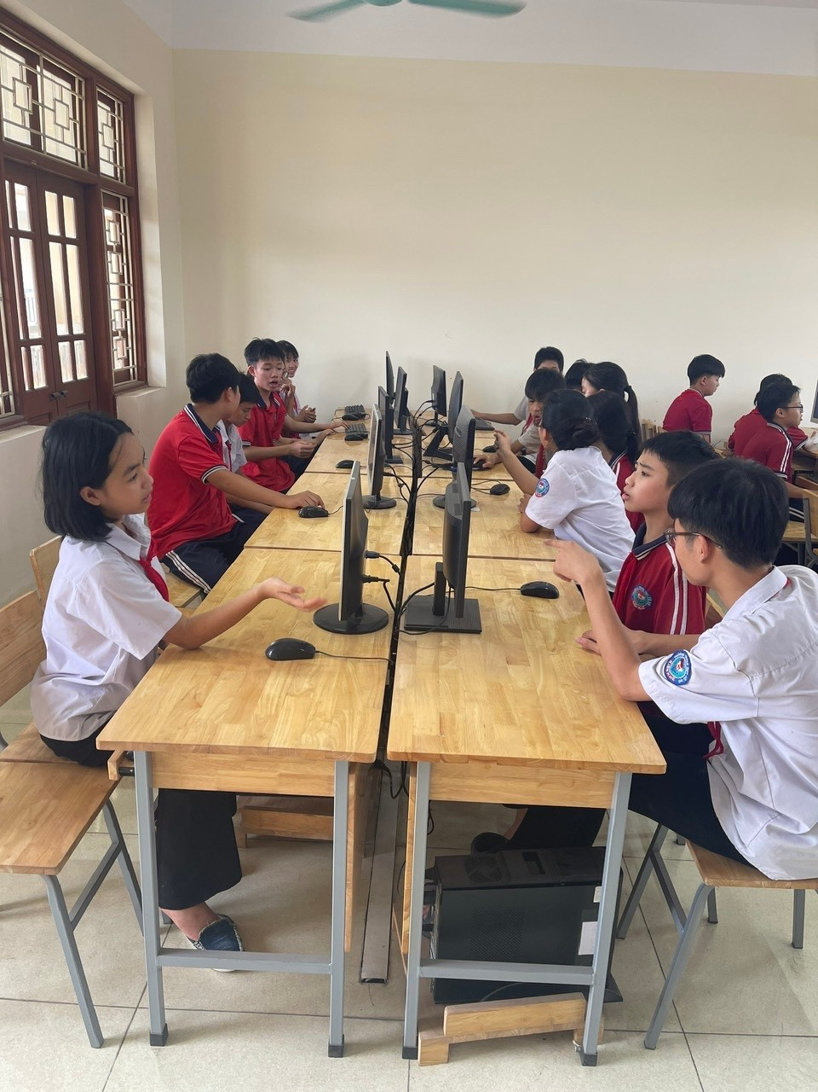 | 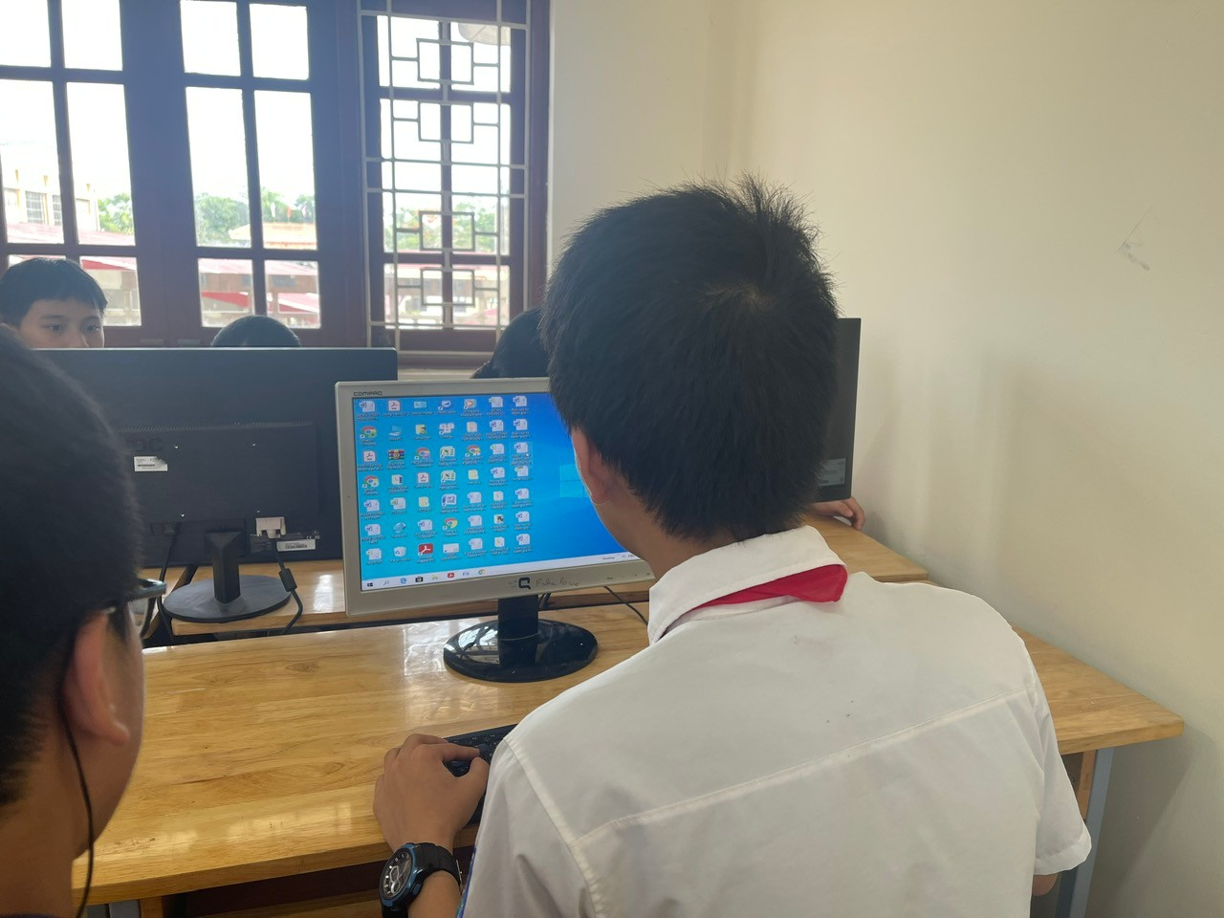

Học sinh học tập qua bài giảng được soạn và trình chiếu slide lên máy
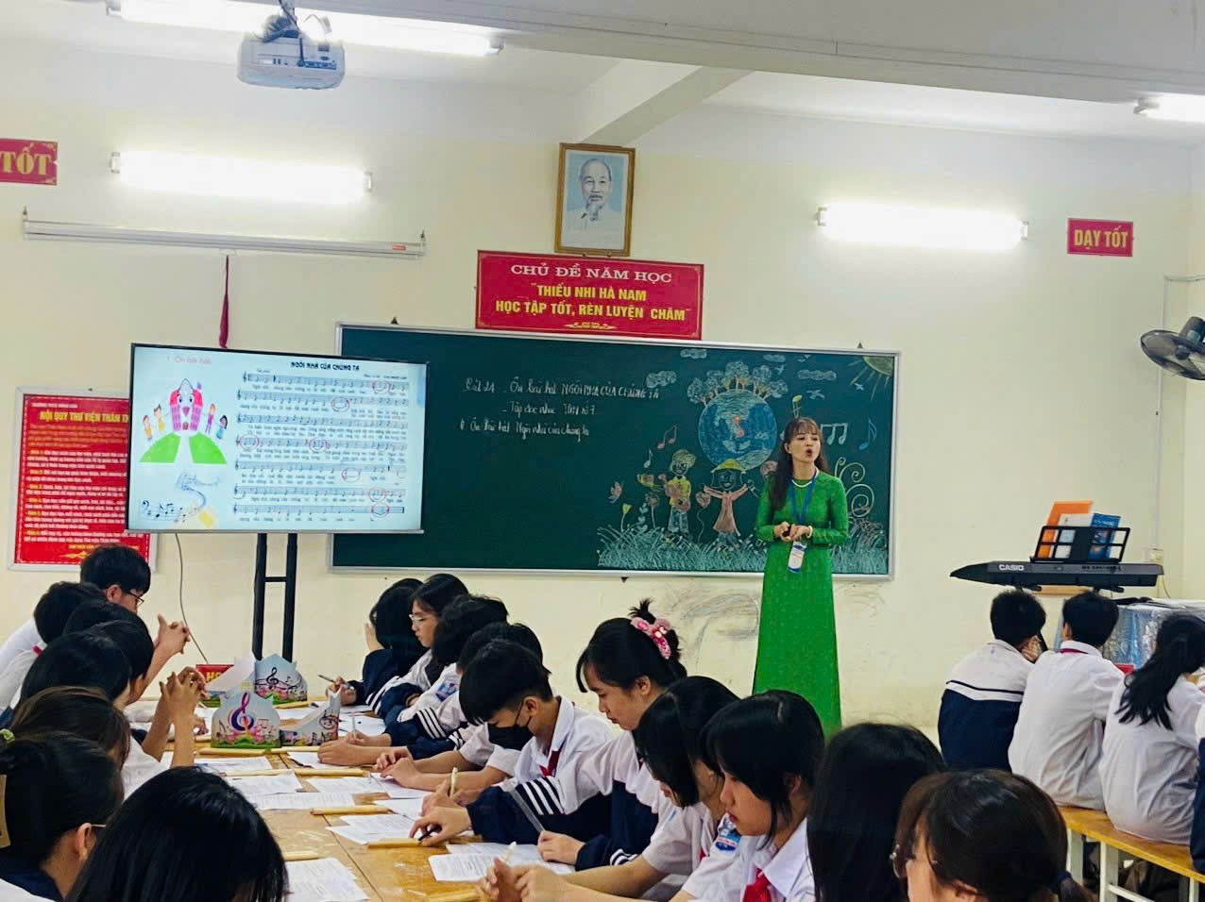

Giáo viên tập huấn áp dụng AI vào giảng dạy
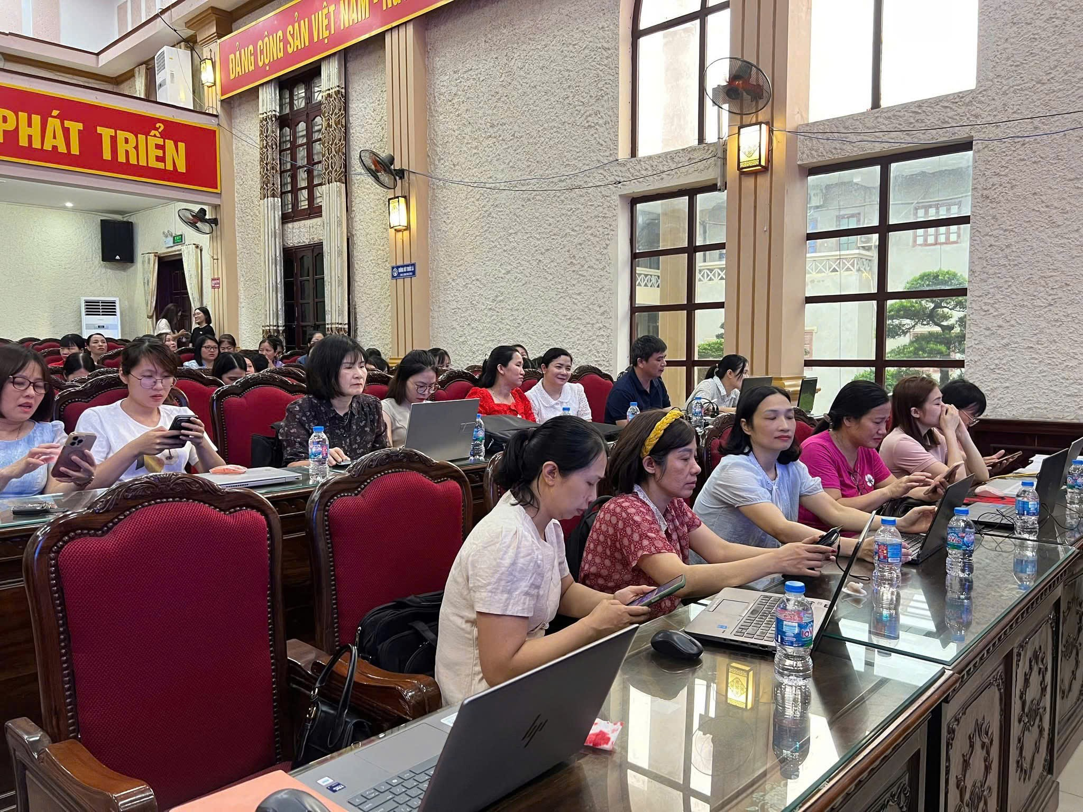 | 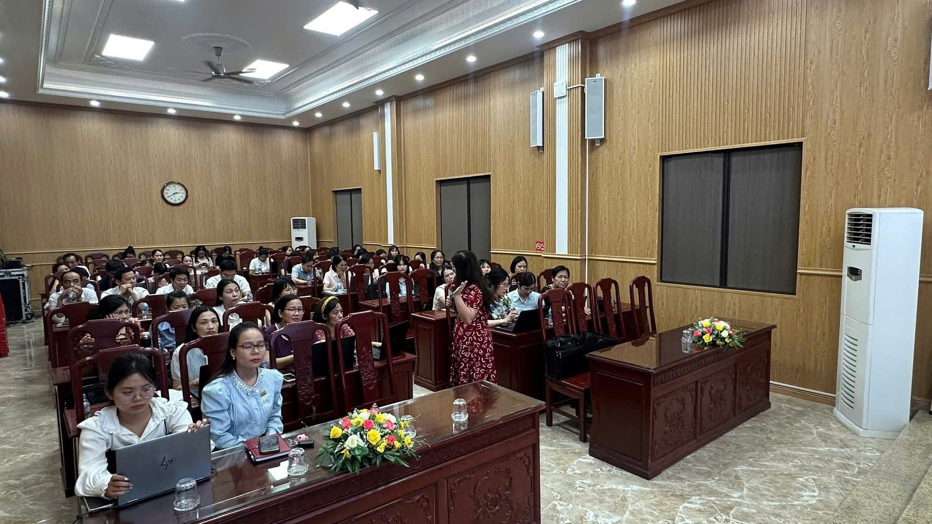

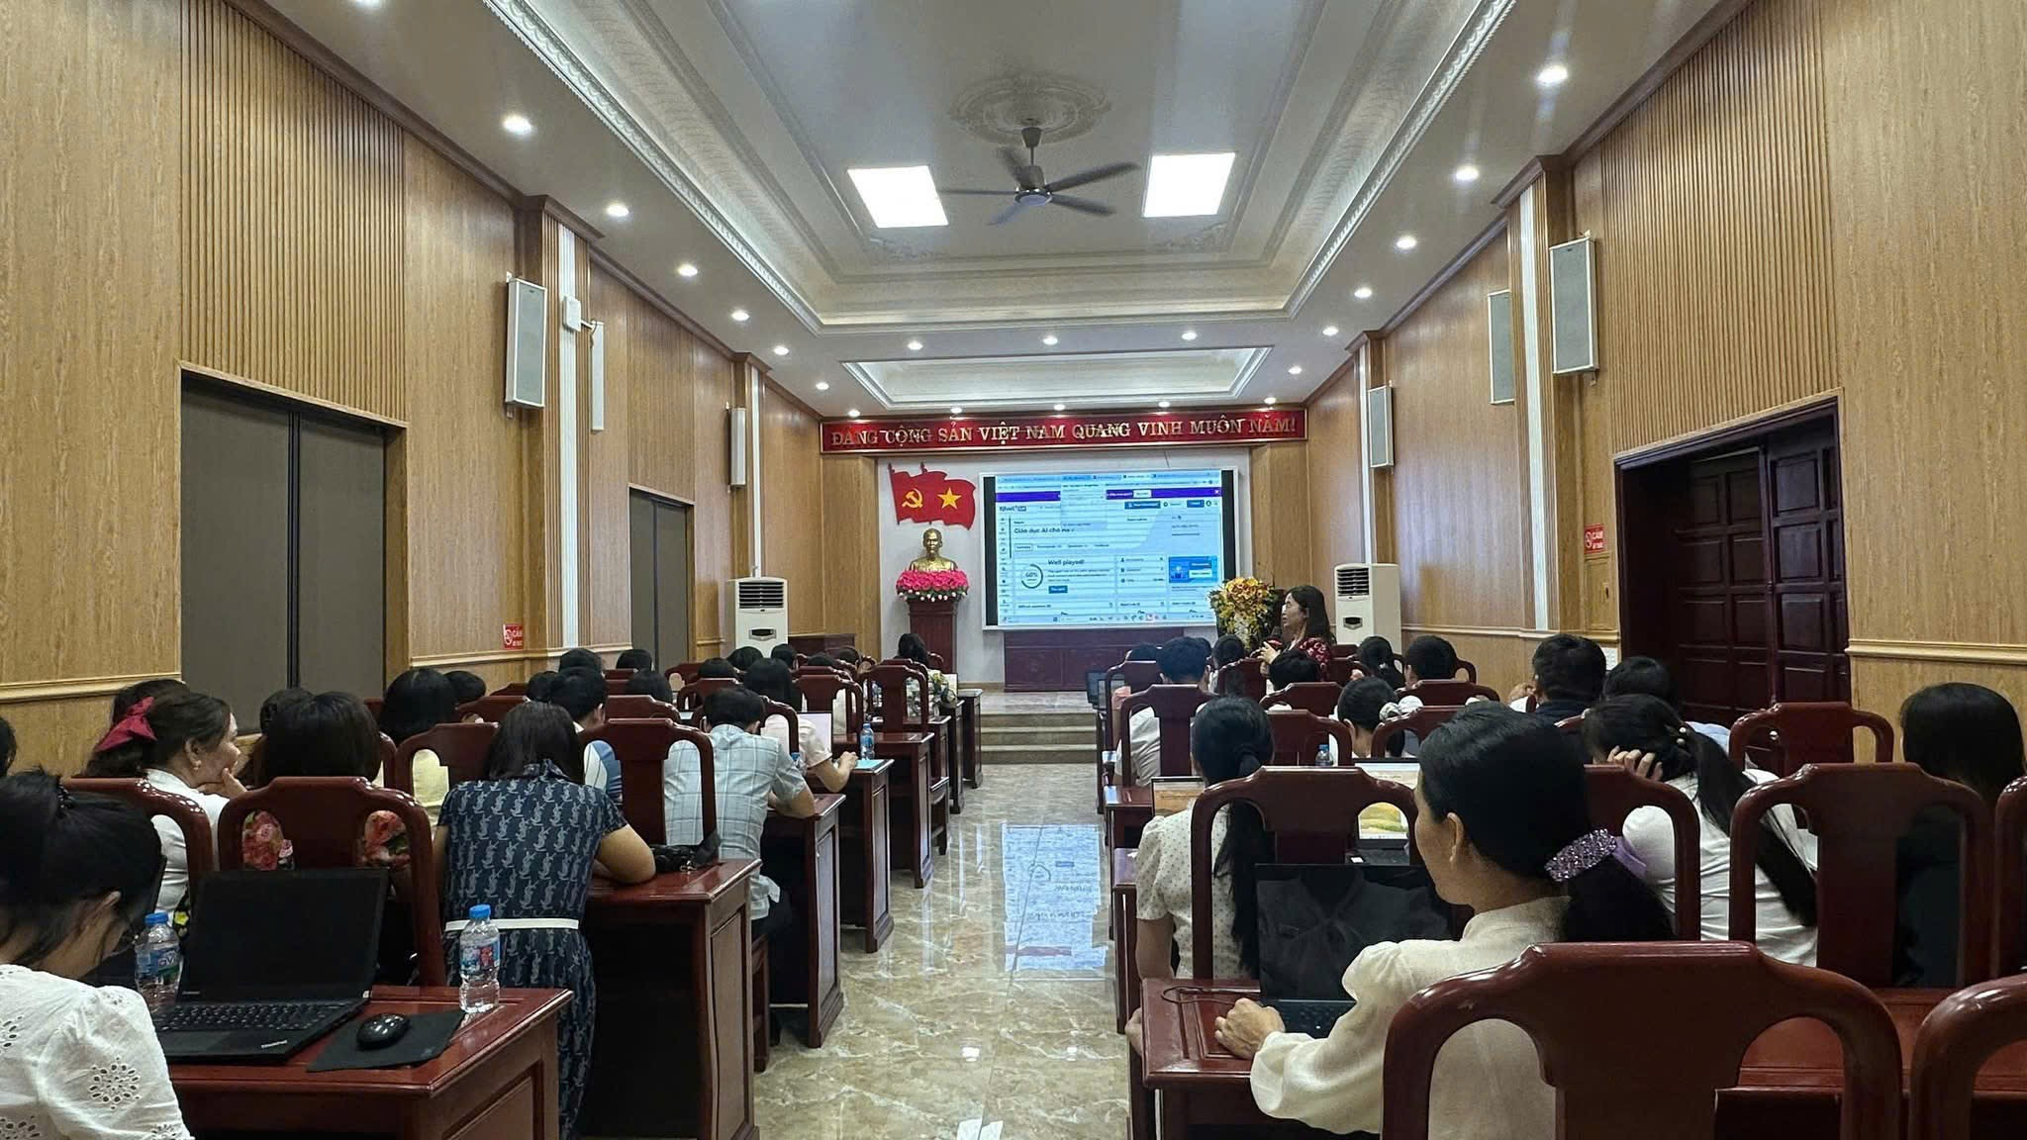

Ảnh giáo viên tham gia Hội thi báo cáo viên tuyên truyền Nghị quyết do Phường Châu Sơn tổ chức
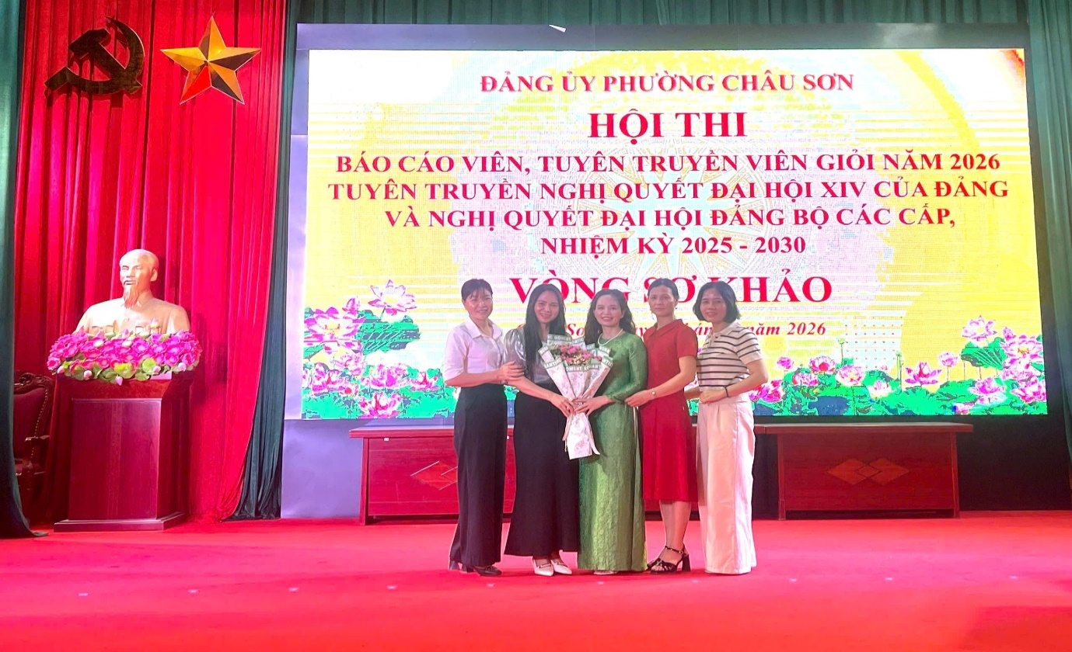
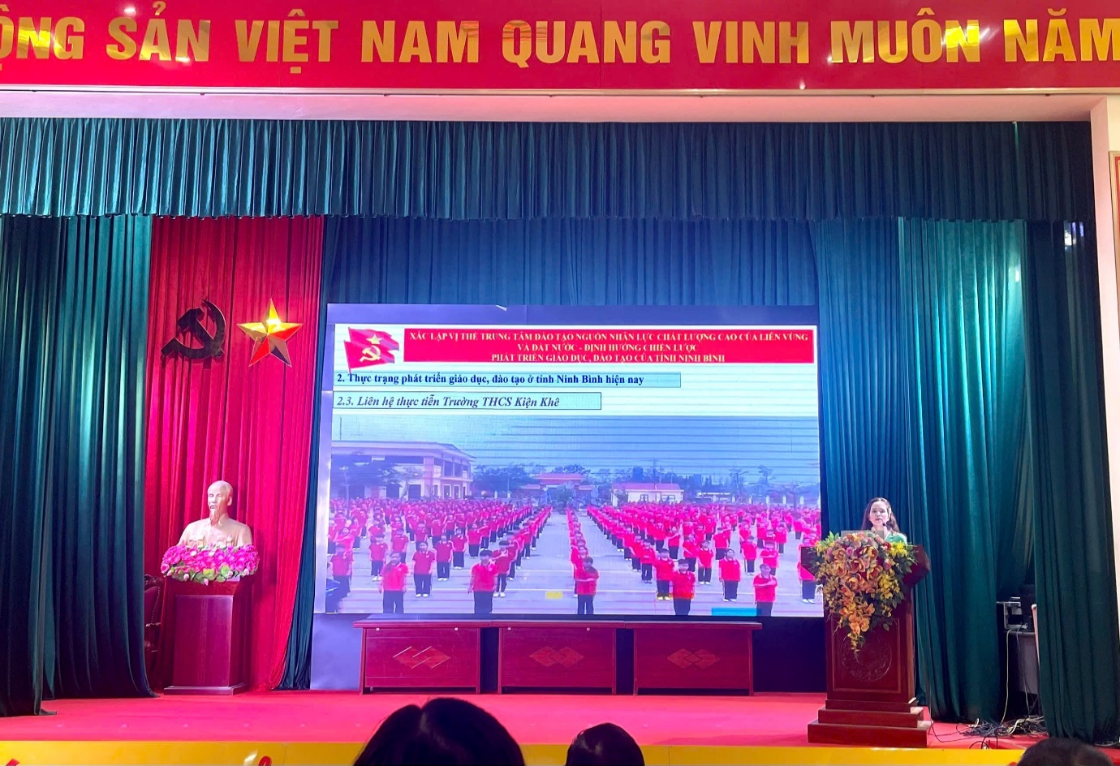
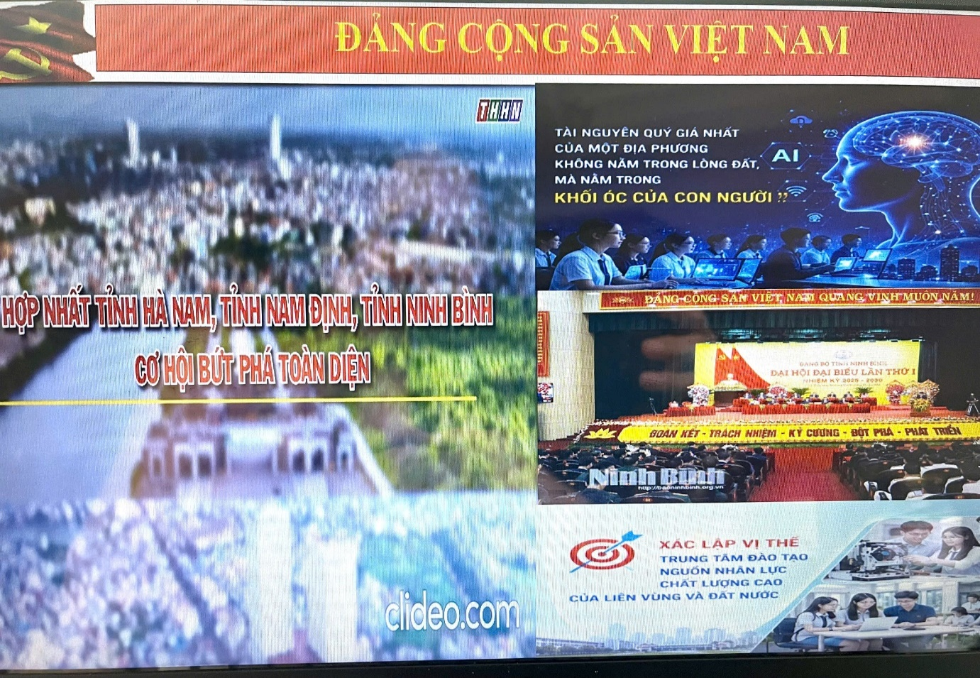
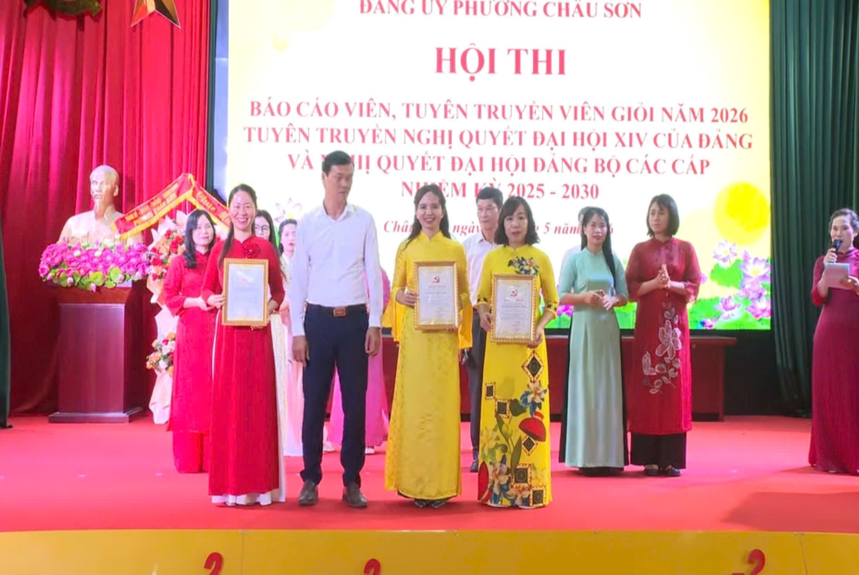
Giáo viên nhà trường nhận giải Thiết kế trang trình chiếu sáng tạo nhất

